

ΣΧΟΛΗ ΜΗΧΑΝΙΚΩΝ

ΤΜΗΜΑ ΜΗΧΑΝΙΚΩΝ ΠΛΗΡΟΦΟΡΙΚΗΣ

ΚΑΙ ΗΛΕΚΤΡΟΝΙΚΩΝ ΣΥΣΤΗΜΑΤΩΝ

ΠΤΥΧΙΑΚΗ ΕΡΓΑΣΙΑ

**«ΚΑΤΑΣΚΕΥΗ ΤΟΡΝΟΥ ΜΕ ΠΡΟΓΡΑΜΜΑΤΙΖΟΜΕΝΟ**

**ΕΛΕΓΧΟ ΣΤΡΟΦΩΝ ΚΑΙ ΜΕΤΑΤΟΠΙΣΗ ΔΥΟ ΑΞΟΝΩΝ Χ-Υ ΜΕ LCD ΟΘΟΝΗ»**

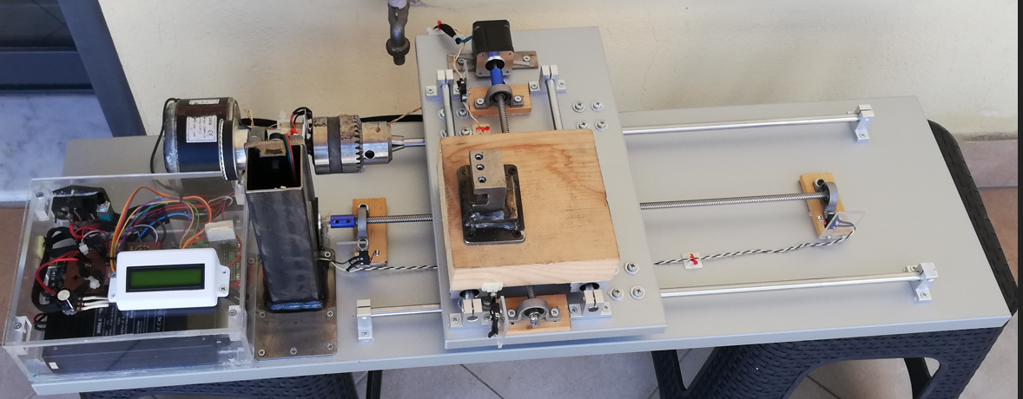

**Φοιτητές Επιβλέπων**

**Τζεμήλ ογλού Οκάν Αρ Μητ: 514136 Μιχαήλ Σπάσος**

**Αζήζ ογλού Λεβέντ Αρ. Μητ: 513005 Αναπληρωτής Καθηγητής**

**Θεσσαλονίκη, Σεπτέμβριος 2021**

Τίτλος Π.Ε. Κατασκευή τόρνου με προγραμματιζόμενο έλεγχο στροφών και μετατόπιση δύο αξόνων Χ-Υ με LCD οθόνη

Κωδικός Π.Ε. 20162

Ονοματεπώνυμα φοιτητών: Αζήζ ογλού Λεβέντ και Τζεμήλ ογλού Οκάν

Ονοματεπώνυμο εισηγητή : Μιχαήλ Σπάσος

Ημερομηνία ανάληψης Δ.Ε: 22-04-2020

Ημερομηνία περάτωσης Δ.Ε: 15-9-2021

Βεβαιώνουμε ότι είμαστε οι συγγραφείς αυτής της εργασίας και ότι κάθε βοήθεια την οποία είχαμε για την προετοιμασία της είναι πλήρως αναγνωρισμένη και αναφέρεται στην εργασία. Επίσης, έχουμε καταγράψει τις όποιες πηγές από τις οποίες κάναμε χρήση δεδομένων, ιδεών, εικόνων και κειμένου, είτε αυτές αναφέρονται ακριβώς είτε παραφρασμένες. Επιπλέον, βεβαιώνουμε ότι αυτή η εργασία προετοιμάστηκε από εμάς προσωπικά, ειδικά ως πτυχιακή εργασία, στο Τμήμα Μηχανικών Πληροφορικής και Ηλεκτρονικών Συστημάτων του ΔΙ.ΠΑ.Ε.

Η παρούσα εργασία αποτελεί πνευματική ιδιοκτησία των φοιτητών Αζήζ ογλού Λεβέντ και Τζεμήλ ογλού Οκάν που την εκπόνησαν. Στο πλαίσιο της πολιτικής ανοικτής πρόσβασης, οι συγγραφείς/δημιουργοί εκχωρούν στο Διεθνές Πανεπιστήμιο της Ελλάδος άδεια χρήσης του δικαιώματος αναπαραγωγής, δανεισμού, παρουσίασης στο κοινό και ψηφιακής διάχυσης της εργασίας διεθνώς, σε ηλεκτρονική μορφή και σε οποιοδήποτε μέσο, για διδακτικούς και ερευνητικούς σκοπούς, άνευ ανταλλάγματος. Η ανοικτή πρόσβαση στο πλήρες κείμενο της εργασίας, δεν σημαίνει καθ’ οιονδήποτε τρόπο παραχώρηση δικαιωμάτων διανοητικής ιδιοκτησίας των συγγραφέων/δημιουργών, ούτε επιτρέπει την αναπαραγωγή, αναδημοσίευση, αντιγραφή, πώληση, εμπορική χρήση, διανομή, έκδοση, μεταφόρτωση (downloading), ανάρτηση (uploading), μετάφραση, τροποποίηση με οποιονδήποτε τρόπο, τμηματικά ή περιληπτικά της εργασίας, χωρίς τη ρητή προηγούμενη έγγραφη συναίνεση των συγγραφέων/δημιουργών.

# Πρόλογος

Το παρόν θέμα της πτυχιακής εργασίας αναπτύχθηκε από προσωπική επιθυμία ιδιοκατασκευής και συζήτησης με τον κύριο Μιχαήλ Σπάσο. Το συγκεκριμένο θέμα οριστικοποιήθηκε τον Απρίλιο 2020. Στη πορεία συνειδητοποιήσαμε ότι χρειαζότανε να αποκτήσουμε πολλές γνώσεις όσο στα ηλεκτρονικά και τόσο στα μηχανολογικά μέρη ενός τόρνου. Επίσης ο σκοπός ήτανε υλοποιώντας ένα έργο από την αρχή μέχρι το τέλος, να μάθουμε ποιές είναι οι απαιτήσεις προκειμένου να κατασκευαστεί σωστά.

# Περίληψη

Η παρούσα πτυχιακή εργασία έχει ως σκοπό τη σχεδίαση και την κατασκευή ενός τόρνου δύο αξόνων ο οποίος ελέγχεται μέσω ενός υπολογιστή. Αποτελείται από δύο βασικά συστήματα. Το πρώτο σύστημα ελέγχει τις στροφές του ηλεκτροκινητήρα με έναν μικροελεγκτή το οποίο παράγει ένα σήμα PWM. Για την αναγνώριση στροφών χρησιμοποιήθηκε ένας αισθητήρας Hall. Η απεικόνιση των στροφών γίνεται με τη βοήθεια μιας οθόνης υγρών κρυστάλλων. Το δεύτερο σύστημα με τη βοήθεια ενός δεύτερου μικροελεγκτή το οποίο έχει φορτωμένη τη βιβλιοθήκη «grbl», ελέγχει τις κινήσεις των βηματικών κινητήρων οι οποίοι είναι συνδεδεμένοι με τους δύο άξονες. Ο Η/Υ δίνει εντολές μέσω ενός λογισμικού το οποίο είναι συμβατό με τη βιβλιοθήκη «grbl». Με αυτόν τρόπο επιτυγχάνουμε τον έλεγχο του τόρνου.

# Abstract

This thesis aims to design and build a computer controlled two-axis lathe. It consists of two basic systems. The first system controls the speed of the electric motor with a microcontroller that generates a PWM signal. A Hall sensor detects the speed of the motor. A LCD screen displays the RPMs. The second system, with the help of a second microcontroller with the "grbl" library loaded, controls the movements of the step motors that are connected on the two axes. The PC sends commands via an open-source software compatible with the "grbl" library. In this way, the control of the lathe is performed.

**Περιεχόμενα**

Πρόλογος vi

Περίληψη vii

Abstract vii

Κατάλογος πινάκων xi

Κεφάλαιο 1ο Τόρνος 1

1.1 Εισαγωγή 1

1.2 Τί είναι ο τόρνος 1

1.3 Ιστορική αναδρομή 2

1.4 Αρχή λειτουργίας τόρνου 3

1.5 Βασικά μέρη του τόρνου 4

1.5.1 Κρεβάτι-Τραπέζι 5

1.5.2 Κιβώτιο ταχυτήτων 5

1.5.3 Σφιγκτήρας (τσοκ) 6

1.5.4 Εργαλειοφορείο 6

1.5.5 Εργαλειοδέτης 6

1.5.6 Κεντροφορέας (κουκουβάγια) 6

1.5.7 Ράβδος σπειρωμάτων 6

1.6 Επίλογος 7

Κεφάλαιο 2ο Τόρνος CNC 8

2.1 Εισαγωγή 8

2.2 Τι είναι μια CNC μηχανή 8

2.3 Τόρνος CNC 8

2.4 Τύποι τόρνων CNC 9

2.4.1 Τόρνος CNC 2 αξόνων 10

2.4.2 Κάθετος τόρνος CNC 10

2.4.3 Τόρνος CNC Τσοκ 10

2.4.4 Τόρνος CNC 3 αξόνων 11

2.4.5 Τόρνος CNC 4 αξόνων 12

2.4.6 Τόρνος 5 αξόνων 12

2.4.7 Κύρια μέρη του τόρνου CNC 13

2.5 Λειτουργία τόρνου CNC 14

2.6 Τόρνευση 14

2.6.1 Είδη τόρνευσης 16

2.7 Μετατόπιση αξόνων τόρνου 17

2.8 Βηματικός κινητήρας 17

2.8.1 Μονοπολικός βηματικός κινητήρας 19

2.8.2 Διπολικός βηματικός κινητήρας 20

2.8.3 Σύστημα ελέγχου βηματικού κινητήρα 21

2.8.4 Τρόπος βηματισμού του βηματικού κινητήρα 21

2.9 Ταχύτητα κοπής και στροφές 22

2.10 Σύστημα ελέγχου στροφών 23

2.11 Ηλεκτροκινητήρας 24

2.12 Επίλογος 24

Κεφάλαιο 3ο Λειτουργικά στοιχεία της κατασκευής 25

3.1 Εισαγωγή 25

3.2 Μπλοκ διάγραμμα 25

3.3 Ποτενσιόμετρο 26

3.4 Arduino Mini 26

3.5 Οθόνη υγρών κρυστάλλων 27

3.6 Οδηγός κινητήρα συνεχούς ρεύματος 28

3.7 Ηλεκτροκινητήρας της κατασκευής 28

3.8 Ο σφικτήρας(τσοκ) του τόρνου 30

3.9 Αισθητήρας HALL 32

3.10 Λογισμικό IO G-Code Sender 33

3.11 Arduino Mega 37

3.12 Βιβλιοθήκη GRBL 38

3.13 Οδηγός βηματικού κινητήρα A4988 40

3.14 Επιλογή βηματικού κινητήρα 42

3.15 Οι άξονες του τόρνου 43

3.15.1 Κατασκευή βάσης στους άξονες 44

3.16 Τερματικός διακόπτης 47

3.17 Κοπτικό εργαλείο 48

3.18 Επίλογος 48

Κεφάλαιο 4ο Συνδεσμολογία και το πρακτικό μέρος 49

Εισαγωγή 4.1 49

4.2 Συνδεσμολογία και ανάλυση του κυκλώματος ελέγχου των στροφών 49

4.3 Συνδεσμολογία και ανάλυση του κυκλώματος ελέγχου μετατόπισης αξόνων 52

4.4 Συνδεσμολογία τερματικού διακόπτη 55

4.5 Τροφοδοσία της κατασκευής 56

4.6 Πειραματικό μέρος 58

Κεφάλαιο 5ο Συμπεράσματα και προτάσεις βελτίωσης 65

ΒΙΒΛΙΟΓΡΑΦΕΙΑ 66

ΠΑΡΑΡΤΗΜΑΤΑ: Κώδικας ελέγχου στροφών ηλεκτροκινητήρα 68

DATASHEET 70

# Κατάλογος πινάκων

Πίνακας 1:Χαρακτηριστικά του Arduino Mini 25

Πίνακας 2: Χαρακτηριστικά από LCD οθόνη 26

Πίνακας 3:Χαρακτηριστικά του ηλεκτροκινητήρα 27

Πίνακας 4:Χαρακτηριστικά του αισθητήρα 30

Πίνακας 5:Χαρακτηριστικά του Arduino Mega 36

Πίνακας 6:Χαρακτηριστικά του Α4988 38

Πίνακας 7:Ανάλυση βημάτων του Α4988 40

Πίνακας 8:Ηλεκτρικά χαρακτηριστικά του βηματικού κινητήρα 41

Πίνακας 9:Μηχανικά χαρακτηριστικά του βηματικού κινητήρα 41

# Κεφάλαιο 1ο Τόρνος

## 1.1 Εισαγωγή

Η δημοφιλέστερη εργαλειομηχανή από τους αρχαίους χρόνους είναι ο τόρνος. Εργαλειομηχανή ονομάζουμε εκείνη τη μηχανή σταθερής θέσης με εξωτερική κίνηση με την οποία γίνεται επεξεργασία τεμαχίων στερεού υλικού, για παράδειγμα μέταλλο ή ξύλο με αποτέλεσμα τη δημιουργία διαφόρων προϊόντων.

Είναι από τις πρώτες εργαλειομηχανές που κατασκευάστηκαν, αλλά ταυτόχρονα και πάρα πολύ χρήσιμη για τον άνθρωπο ακόμη και σήμερα που η τεχνολογία έχει γνωρίσει μεγάλη πρόοδο (Steeds, 1964). Ο τόρνος πήρε το όνομά του από το πρόθεμα «τορ-» που προέρχεται από το ρήμα «τείρω», που σημαίνει τρίβω (ή θλίβω ισχυρώς) και την κατάληξη «-νος», και πρόκειται για μία εργαλειομηχανή που κατασκευάστηκε με σκοπό να μορφοποιεί ένα υλικό, μέσω της συσφίξεώς του και της περιστροφής του κάτω από ισχύ κατάλληλου κοπτικού μέσου[2].

Ο τόρνος χρησιμοποιείται ευρέως για εργασίες ξύλου και κατεργασία μεταλλικών μερών. Είναι μια μηχανή που στρέφει το κομμάτι εργασίας εναντίον εργαλειομηχανών. Ο τόρνος χρησιμοποιείται για την όψη, την περιστροφή, την κωνική κοπή, το σπείρωμα, την κοπή εργαλείων και πολλές άλλες μεταλλικές και ξύλινες εργασίες. Καταλαμβάνει την πρώτη θέση στην ομάδα των εργαλειομηχανών κοπής και αποτελεί πολύτιμη εφεύρεση για τον άνθρωπο, αφού προσφέρει τη δυνατότητα κατασκευής τεράστιας ποικιλίας αντικειμένων και επιφανειών[2].

## 1.2 Τί είναι ο τόρνος

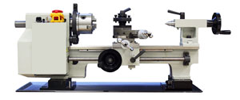 Ο τόρνος είναι μια εργαλειομηχανή όπου περιστρέφεται ένα τεμάχιο προς κατεργασία γύρω από έναν άξονα περιστροφής για την εκτέλεση διαφόρων εργασιών όπως: κοπή, λείανση, ρίκνωση, διάτρηση κ.α. Με την παραμόρφωση που αντιμετωπίζει και μετατρέποντας με τα εργαλεία που εφαρμόζονται για το κομμάτι εργασίας δημιουργείται ένα αντικείμενο με συμμετρία σχετικά με αυτόν τον άξονα.

Εικόνα 1.1: Τόρνος χειροκίνητος, κοπή-διάτρηση[1]

Κατά τη διαδικασία της τόρνευσης τα υλικά προς κατεργασία, όπως μέταλλο, ξύλο κ.α. μετά τη σύσφιξή τους στον σφιγκτήρα (τσοκ) και με την περιστροφή τους κάτω από κατάλληλη ισχύ και σε συνδυασμό με κατάλληλο εργαλείο κοπής ,προκύπτουν αντικείμενα συμμετρικά ως προς τον άξονα περιστροφής.

## 1.3 Ιστορική αναδρομή

Ο τόρνος είναι ένα αρχαίο εργαλείο και η πρώτη του χρήση χρονολογείται από το 1300π.Χ. στην Αίγυπτο, όπως επίσης στην Ασσυρία και στην Ελλάδα.

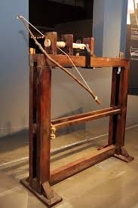Το έτος 1718, ο Ρώσος μηχανικός Andrey Nartov κατασκευάζει για πρώτη φορά έναν τόρνο και ένα σετ εργαλείων κοπής με στήριγμα μεταφοράς. Το μηχάνημα τόρνου ο λεγόμενος τόρνος δύο ατόμων (τεχνιτών),ήταν το πρώτο μηχανοκίνητο εργαλείο το οποίο ξεκίνησε να εξοπλίζει τη βιομηχανία. Ο ένας τεχνίτης γύριζε το κομμάτι ξύλου χρησιμοποιώντας σχοινί και ο άλλος τεχνίτης διαμόρφωνε το ίδιο αντικείμενο, χρησιμοποιώντας ένα αιχμηρό εργαλείο. Αυτό το σχέδιο βελτιώθηκε από τους Αρχαίους Ρωμαίους οι οποίοι πρόσθεσαν ένα τόξο στροφής το οποίο διευκόλυνε την περιστροφή του ξύλου. Το είδος του τοξωτού τόρνου(εικ1.2) αποτέλεσε επαναστατική ανακάλυψη καθώς για πρώτη φορά η χρήση του απαιτούσε μόνο έναν τεχνίτη και όχι δύο, όπως απαιτούνταν με τους προγενέστερους τόρνους.

Εικόνα 1.2 :Τοξωτός τόρνος [2]

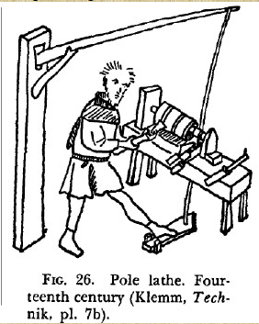Αργότερα χρησιμοποιήθηκε το πεντάλ (όπως στις χειροκίνητες ραπτομηχανές) για την περιστροφή του αντικειμένου εργασίας. Αυτός ο τύπος τόρνου ονομάστηκε τόρνος «NATO Opel» ο οποίος χρησιμοποιήθηκε μέχρι τις αρχές του 20ού αιώνα. Κατά τη βιομηχανική επανάσταση, οι ατμομηχανές και οι υδραυλικοί τροχοί προσαρτήθηκαν στον τόρνο και αυτό είχε σαν αποτέλεσμα τη μείωση του φόρτου εργασίας και την αύξηση της ταχύτητας κοπής και επεξεργασίας μετάλλων. Η εφεύρεση της μηχανής τόρνου υψηλής ταχύτητας όχι μόνο αύξησε την παραγωγή, αλλά βελτίωσε και την ακρίβεια εργασίας του, κάτι το οποίο βοήθησε πολλές από τις εφευρέσεις κατά τη διάρκεια της βιομηχανικής επανάστασης [2].

Εικόνα 1.3: Ποδοκίνητου τόρνου [3]

Με την έλευση της Βιομηχανικής Επανάστασης, ο ρόλος του τόρνου έγινε ολοένα και πιο σημαντικός καθώς άρχισε να χρησιμοποιείται για την κατασκευή εξαρτημάτων για άλλα εργαλεία. Αυτό έκανε τα μηχανήματα τόρνου ένα κρίσιμο δομικό στοιχείο στη σύγχρονη εποχή και βοήθησε να ανοίξει το δρόμο για την τρέχουσα εκβιομηχάνιση και τον αυτοματισμό.

Κατά τη διάρκεια της [Βιομηχανικής Επανάστασης](https://en.wikipedia.org/wiki/Industrial_Revolution), η μηχανοποιημένη ισχύς που παράγεται από υδραυλικούς τροχούς ή [μηχανές ατμού](https://en.wikipedia.org/wiki/Steam_engines) μεταδόθηκε στον τόρνο μέσω αλλαγής γραμμής, επιτρέποντας ταχύτερη και ευκολότερη εργασία. Οι τόρνοι κατεργασίας μετάλλων εξελίχθηκαν σε βαρύτερα μηχανήματα με παχύτερα και πιο άκαμπτα μέρη. Μεταξύ των τελών του 19ου και των μέσων του 20ού αιώνα, μεμονωμένοι ηλεκτρικοί κινητήρες σε κάθε τόρνο αντικατέστησαν τη γραμμή μετατόπισης ως πηγή ισχύος.

Κατά τη δεκαετία του 1950, οι [σερβομηχανισμοί](https://en.wikipedia.org/wiki/Servomechanism) χρησιμοποιήθηκαν για τον έλεγχο των τόρνων και άλλων εργαλειομηχανών μέσω αριθμητικού ελέγχου, ο οποίος συχνά συνδυάστηκε με υπολογιστές για να δώσει τον [ηλεκτρονικό αριθμητικό έλεγχο (CNC)](https://en.wikipedia.org/wiki/Numerical_control). Σήμερα οι χειροκίνητοι ελεγχόμενοι και οι τόρνοι CNC συνυπάρχουν στις μεταποιητικές βιομηχανίες.

## 1.4 Αρχή λειτουργίας τόρνου

Τόρνος είναι μια εργαλειομηχανή όπου συνήθως χρησιμοποιείται για την αφαίρεση υλικού από ένα κομμάτι εργασίας για να δώσει στο τέλος, το επιθυμητό σχήμα.

Η κύρια λειτουργία τόρνου είναι η κατεργασία υλικού αφαιρώντας υλικό για να έχει ως αποτέλεσμα το απαιτούμενο μέγεθος και σχήμα. Η κύρια κίνηση του είναι περιστροφική. Τοποθετώντας το άκαμπτο, (δηλαδή το υλικό που θέλουμε να επεξεργαστούμε) στον σφικτήρα(τσοκ) του τόρνου και περιστρέφοντας στην απαιτούμενη ταχύτητα όπου η ταχύτητα εξαρτάται από το υλικό κατεργασίας και από την τόρνευση.

Ο τόρνος είναι μία πολύ χρήσιμη εργαλειομηχανή στο τομέα τηςεπεξεργασίας μετάλλων και ξύλων. Όπως έχει αναφερθεί και παραπάνω, η κύρια λειτουργία του είναι αφαίρεση υλικού. Υπάρχουν πολύ τύποι τόρνων. Η χρήση κάθε τύπου μηχανής εξαρτάται από το υλικό κατεργασίας όπως, σύμφωνα με τη μέθοδο ελέγχου, με τη δομή του μηχανήματος, με το σκοπό επεξεργασίας κλπ.

Παρακάτω αναφέρουμε κάποιους τύπους τόρνων:

* Τόρνος κινητήρα.
* Τόρνος ταχύτητας.
* Τόρνος πάγκου.
* Τόρνος αίθουσας εργαλείων.
* Οριζόντιος τόρνος.
* Κάθετος τόρνος.
* Τόρνος με κλίση κρεβατιού.
* Τόρνος ειδικού σκοπού.
* Συμβατικός τόρνος.
* Αυτόματος τόρνος.
* Τόρνος CNC.

Όπως φαίνεται παραπάνω υπάρχουν πολύ τύποι τόρνων και γι’ αυτόν τον λόγο είναι αδύνατον να περιγράφουν όλοι οι τύποι.

Στον επόμενο κεφάλαιο θα προσπαθήσουμε να δώσουμε όσο δυνατόν περισσότερες εξηγήσεις για τους τόρνους CNC. Θα αναλύσουμε πως δουλεύει ένας τόρνος CNC, πως γίνεται ο έλεγχος του.

## 1.5 Βασικά μέρη του τόρνου

Οι τόρνοι είναι εργαλειομηχανές που χρησιμοποιούνται στην κατασκευή αντικειμένων κυκλικής διατομής. Οι βασικές κινήσεις κατά τη τόρνευση αποτελούνται από την κύρια κίνηση, η οποία είναι η περιστροφική κίνηση του αντικειμένου και την κίνηση πρόωσης του κοπτικού εργαλείου.

Κατά την τόρνευση, όπως εκτελείται περιστροφική κίνηση γύρω από τον άξονα του κατεργαζόμενου υλικού, ενώ το εργαλείο μετατοπίζεται συνεχώς ευθύγραμμα και παράλληλα προς τον άξονά του, έως ότου επιτευχθεί το επιθυμητό σχήμα. Η διαμήκης αυτή τόρνευση μπορεί να είναι εσωτερική ή εξωτερική του υλικού. Εκτός από αυτή τη διαμήκη τόρνευση (σε επιμήκη κομμάτια), υπάρχει η δυνατότητα μετωπικής τόρνευσης, κωνικής τόρνευσης, σφαιρικών, καμπύλων επιφανειών, αλλά και σπειρωμάτων (Παρίκου, 1988). Κατ’ επέκταση, μπορούν να επιτευχθούν διάφορες τορνεύσεις, όπως παράλληλη τόρνευση, εγκάρσια τόρνευση, κωνική τόρνευση, αυλάκωση, κοπή σπειρώματος, κοπή νεύρου πατούρας κ.α.

Κάποια από τα πιο σημαντικά κομμάτια ενός κοινού μηχανουργικού τόρνου:

* Κρεβάτι–τραπέζι (βάση του τόρνου).
* Κιβώτιο ταχυτήτων-κίνησης.
* Σφικτήρας (τσοκ).
* Εργαλειοφορείο.
* Κεντροφορέας (κουκουβάγια).
* Εργαλειοδέτης.
* Ράβδος σπειρωμάτων.

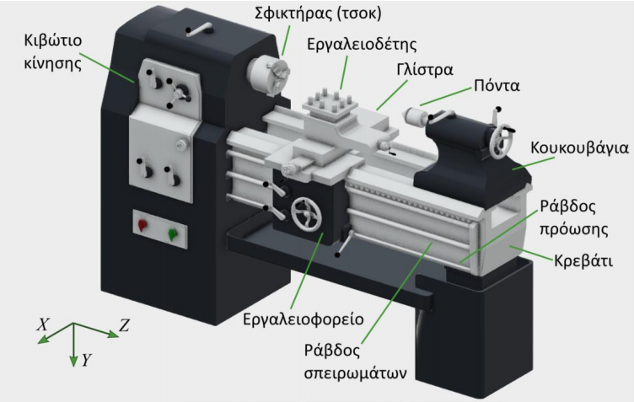

Εικόνα 1.4: Κοινός τόρνος [4]

### 1.5.1 Κρεβάτι-Τραπέζι

Το κρεβάτι το οποίο (σχεδόν πάντα) είναι μια οριζόντια δοκός, κατασκευάζεται από χυτοσίδηρο και είναι τμήμα του τόρνου πάνω στο οποίο προσαρμόζονται και κινούνται όλα τα υπόλοιπα μέρη. Η κατανομή του έχει διάφορες μορφές και φέρει τους πρισματοδηγούς ή ολισθητήρες (γλιστιέρες) οι οποίοι πρέπει να είναι ιδιαίτερα ανθεκτικοί σε διάβρωση και να βρίσκονται σε απόλυτη ευθυγράμμιση ώστε να καθοδηγεί τον εργαλειοφορέα και τον κεντροφορέα (κουκουβάγια) με ακρίβεια[1].

### 1.5.2 Κιβώτιο ταχυτήτων

Το κιβώτιο ταχυτήτων βρίσκεται συνήθως στην αριστερή πλευρά του τόρνου και είναι εξοπλισμένο με γρανάζια, άξονες, τσοκ, μοχλούς ελέγχου ταχύτητας γραναζιού και ελεγκτές τροφοδοσίας.

Μεταφέρει την περιστροφική ταχύτητα από τον ηλεκτροκινητήρα στο κατεργαζόμενο τεμάχιο μέσω της κύριας ατράκτου. Η μετάδοση κίνησης από τον ηλεκτροκινητήρα στο κιβώτιο ταχυτήτων γίνεται με τη βοήθεια τραπεζοειδών ιμάντων ή με απευθείας σύνδεση.

### 1.5.3 Σφιγκτήρας (τσοκ)

Ένα από τα σημαντικά μέρη του τόρνου είναι ο σφιγκτήρας ή τσοκ. Χρησιμοποιείται για την συγκράτηση του υλικού προς κατεργασία στον τόρνο.

Οι σιαγόνες του σφιγκτήρα πλησιάζουν ή απομακρύνονται ταυτόχρονα, ομοκεντρικά και με μεγάλη ακρίβεια. Οι σφιγκτήρες διακρίνονται σε κανονικούς και ανάποδους οι οποίοι επιλέγονται ανάλογα με την κατεργασία που πρόκειται να πραγματοποιηθεί.

Οι σφιγκτήρες συγκράτησης των υλικών κατεργασίας στον τόρνο είναι δύο ειδών:

* **Τα τσοκ**

Χρησιμοποιούνται όταν τα κομμάτια για κατεργασία είναι μικρά και με κυλινδρικό ή άλλο κανονικό πολυγωνικό σχήμα.

* **Τα πλατώ**

Χρησιμοποιούνται για μεγάλα κομμάτια κατεργασίας σε οποιαδήποτε μορφή.

### 1.5.4 Εργαλειοφορείο

Το εργαλειφορείο αποτελεί ένα σώμα το οποίο μπορεί να εκτελεί διάφορες, ανεξάρτητες και επιμέρους κινήσεις. Το εργαλειοφορείο κινείται κατά τον άξονα Ζ μέσω της ράβδου πρόωσης. Περιλαμβάνει εκτός από το κύριο σώμα του και δύο ολισθητήρες (γλισιέρες) οι οποίοι εξασφαλίζουν την διαμήκη και εγκάρσια κίνηση του κοπτικού εργαλείου.

### 1.5.5 Εργαλειοδέτης

Όλα τα κοπτικά εργαλεία που χρησιμοποιούνται, συγκρατούνται στον εργαλειοδέτη, ο οποίος βρίσκεται στο μπροστινό μέρος του εργαλειοφορέα και ολισθαίνει κατά μήκος των ολισθητήρων. Ο εργαλειοδέτης είναι εκείνο το εξάρτημα το οποίο συγκρατεί απευθείας το κοπτικό εργαλείο.

### 1.5.6 Κεντροφορέας (κουκουβάγια)

Είναι ένα βασικό εξάρτημα του τόρνου και βρίσκεται επάνω στο κρεβάτι δεξιά από το εργαλειοφορείο. Ο κεντροφορέας χρησιμοποιείται στην υποστήριξη τεμαχίων μεγάλου μήκους ή στην κατεργασία διάτρησης και γλύφανσης με την χρησιμοποίηση των κατάλληλων εργαλείων.

### 1.5.7 Ράβδος σπειρωμάτων

Η ράβδος σπειρωμάτων χρησιμοποιείται στη μετακίνηση του εργαλειοφορείου από την αριστερή πλευρά προς τη δεξιά πλευρά και το αντίθετο [1].

## 1.6 Επίλογος

Στο συγκεκριμένο κεφάλαιο μελετήσαμε τον τόρνο. Συγκεκριμένα, τι είναι τόρνος, ιστορική αναδρομή, τα βασικά μέρη και ποια είναι η αρχή λειτουργίας. Είναι από τις πρώτες εργαλειομηχανές που κατασκευάστηκαν, και μάλιστα από τα αρχαία χρόνια 1300π.Χ. από εκεί και έπειτα με την εξέλιξη της τεχνολογίας έγινε όλο κι ένα πιο χρήσιμη για τον άνθρωπο ακόμη και σήμερα ειδικά στη βιομηχανία.

# Κεφάλαιο 2ο Τόρνος CNC

## 2.1 Εισαγωγή

Στη δεκαετία του 1950, οι σερβομηχανισμοί εφαρμόστηκαν για τον έλεγχο εργαλειομηχανών και των τόρνων μέσω αριθμητικού ελέγχου (Numerical Control). Στα τέλη του 20ου και του 21ου αιώνα έγιναν οι εξελίξεις στην τεχνολογία υπολογιστών. Ο συνδυασμός των εργαλειομηχανών μέσω αριθμητικού ελέγχου, με τους ηλεκτρονικούς υπολογιστές οδήγησε στον αριθμητικό έλεγχο με Η/Υ (CNC). Οι πρώτοι τόρνοι CNC εμφανίστηκαν στην δεκαετία του 1970, όπου ο χειριστής διασυνδέεται απευθείας με τον έλεγχο υπολογιστή τον τόρνο CNC[13].

## 2.2 Τι είναι μια CNC μηχανή

Η τεχνολογία του αριθμητικού ελέγχου με χρήση Η/Υ ( Computer Numerical Control) δηλαδή CNC μηχανές, χρησιμοποιείται για την ψηφιακή καθοδήγηση των εργαλειομηχανών. Οι CNC μηχανές είναι εξαιρετική επιλογή για κοπή και χάραξη διαφόρων υλικών. Η τεχνολογία CNC επιτρέπει τον έλεγχο μηχανών ή εργαλειομηχανών μέσω ενός ειδικού λογισμικού που είναι εγκατεστημένο σε υπολογιστή.

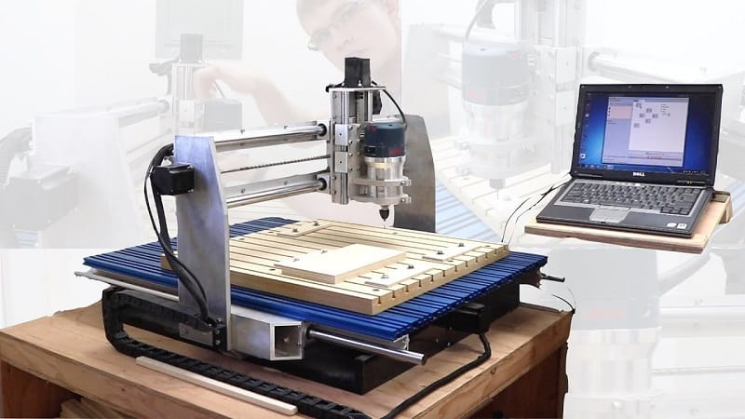Με τις CNC μηχανές χρησιμοποιώντας κωδικοποιημένες οδηγίες που στέλνονται σε έναν εσωτερικό υπολογιστή δίνεται η δυνατότητα δημιουργίας βιομηχανικών εξαρτημάτων, χωρίς άμεση ανθρώπινη βοήθεια με ακρίβεια και ταχύτητα[13].

Εικόνα 2.1: CNC μηχανή με χρήση Η/Υ[5]

## 2.3 Τόρνος CNC

Ο τόρνος CNC μετασχηματίζεται και εξελίσσεται από τους συμβατικούς τόρνους με την τεχνολογία αριθμητικού ελέγχου (Numerical Control). Ο τόρνος CNC είναι μια εργαλειομηχανή που λειτουργεί μέσω ενός υπολογιστικού συστήματος και είναι μια αυτοματοποιημένη εργαλειομηχανή κοπής μετάλλων, πλαστικών, γυαλιών και ξύλων. Με τον τόρνο CNC η αφαίρεση υλικού γίνεται ‘αργά’ με αποτέλεσμα να δίνει ένα όμορφο τελειωμένο προϊόν. Ο τόρνος CNC λειτουργεί με ακριβείς οδηγίες σχεδίασης στα εξαρτήματα του μηχανήματος για ακριβείς προδιαγραφές.

Χρησιμοποιώντας προγράμματα σχεδίασης τύπου CAM και CAD μπορούν να σχεδιαστούν εξαρτήματα κατά παραγγελία. Ο έλεγχος της διαδικασίας γίνεται μέσω από μια οθόνη του υπολογιστή και δίνει τη δυνατότητα στον χειριστή να μπορεί να παρακολουθήσει την διαδικασία από την προσομοίωση της παραγωγής καθώς και τη λειτουργία της μηχανής[3].

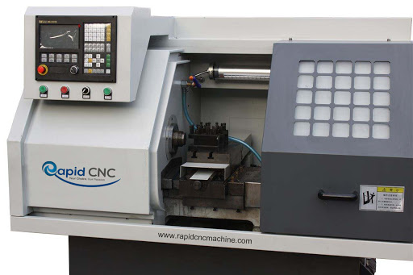

Εικόνα 2.2: Τόρνος CNC[2]

## 2.4 Τύποι τόρνων CNC

Υπάρχουν διάφοροι τύποι τόρνου CNC οι οποίοι χρησιμοποιούνται ανάλογα με τις ανάγκες του χειριστή. Ταξινομούνται σε τύπους ανά πόσους άξονες έχουν, επιτρέποντας την παραγωγή των πιο συνθετών ανταλλακτικών χωρίς χειροκίνητη εναλλαγή μηχανών ή εργαλείων.

Παρακάτω αναφέρουν κάποιοι τύποι CNC τόρνου:

* Τόρνος CNC 2 αξόνων.
* Τόρνος CNC 3 αξόνων.
* Τόρνος CNC 4 αξόνων.
* Τόρνος CNC 5 αξόνων.
* Κάθετος τόρνος CNC.
* Τόρνος CNC Τσοκ.

### 2.4.1 Τόρνος CNC 2 αξόνων

Ο τόρνος CNC 2 αξόνων είναι το βασικό μηχάνημα τόρνου όπου έχει δύο γραμμικούς άξονες και δίνει τη δυνατότητα να εκτελεστούν εργασίες εσωτερικής διαμέτρου/εξωτερικής διαμέτρου, διάτρησης, βασικής κυλινδρικής κατεργασίας και τρυπήματος στο κέντρο του τμήματος.

Έχει δύο άξονες Χ και Ζ. Η μετατόπιση του άξονα Χ ως προς τον άξονα περιστροφής είναι κάθετη και η μετατόπιση του άξονα Ζ ως προς τον άξονα περιστροφής είναι κατά διαμήκη.

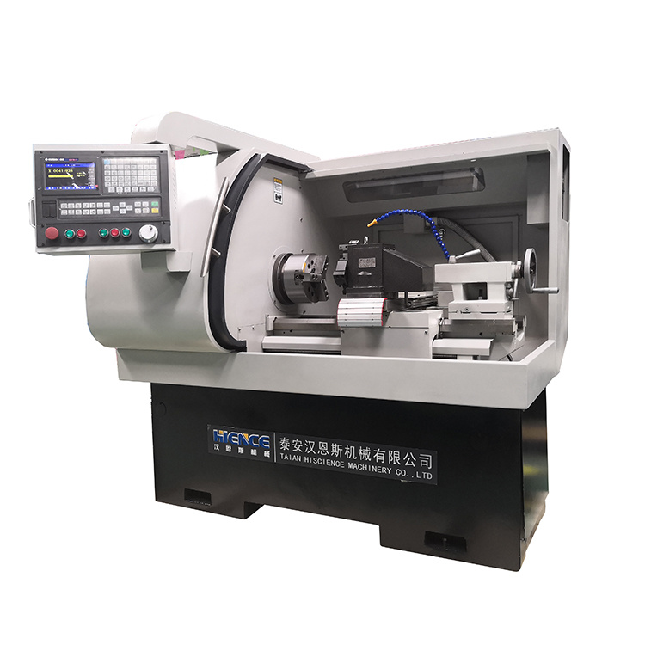Εικόνα 2.3: Τόρνος CNC 2 αξόνων [6]

### 2.4.2 Κάθετος τόρνος CNC

Ο κάθετος τόρνος CNC, ο άξονας του τόρνου είναι κάθετος προς τον οριζόντιο. Έχει κυκλικό τραπέζι μεγάλης διαμέτρου που χρησιμοποιείται για σύσφιξη υλικού.

### 2.4.3 Τόρνος CNC Τσοκ

Ο Τόρνος CNC Τσοκ έχει μικρότερη χωρητικότητα σε σύγκριση με έναν τυπικό τόρνο δύο αξόνων. Ο τόρνος τσοκ δεν διαθέτει κουκουβάγια, επειδή τα υλικά που χρησιμοποιούνται για κατεργασία είναι μικρά.

### 2.4.4 Τόρνος CNC 3 αξόνων

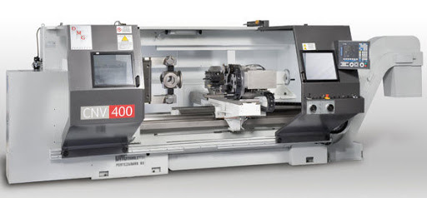Στον τόρνο CNC 3 αξόνων προστίθεται ο άξονας C, για να μπορούν να εκτελούνται λειτουργίες διάτρησης, άλεσης κ.ά. Είναι δυνατή η αργή περιστροφή συγχρονισμού του υλικού για εργασίες οι οποίες το απαιτούν.

Εικόνα 2.4: Τόρνο CNC 3 αξόνων [7]

### 2.4.5 Τόρνος CNC 4 αξόνων

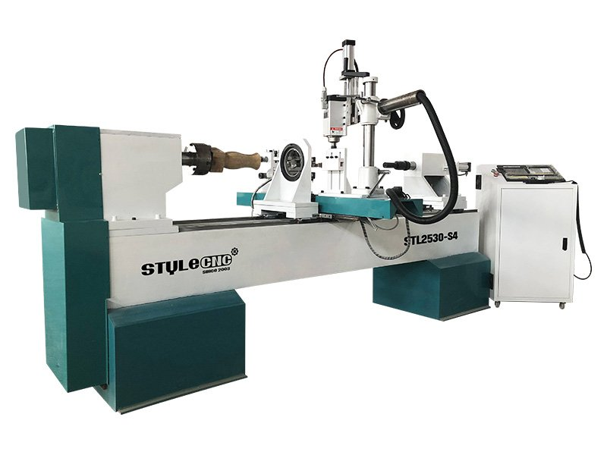Ο τόρνος CNC 4 αξόνων σε σχέση με τους τόρνους CNC 2 και 3 αξόνων έχει έναν πρόσθετο άξονα Υ.Ο πρόσθετος άξονας Υ δίνει τη δυνατότητα να εκτελούνται λειτουργίες κατεργασίας εκτός κέντρου.

Εικόνα 2.5: Τόρνο CNC 4 αξόνων [2]

### 2.4.6 Τόρνος 5 αξόνων

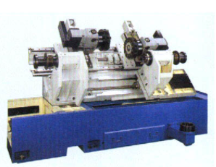Ο τόρνος CNC 5 αξόνων επιτρέπει τη χρήση δύο εργαλείων ταυτόχρονα, ως αποτέλεσμα αυξάνουν σημαντικά την ταχύτητα κατεργασίας. Για να μπορέσει να γίνει χρήση δύο εργαλείων ταυτόχρονα προστίθεται ένας δεύτερος πυργίσκος σε τόρνο CNC 3 αξόνων. Σε τέτοιες μηχανές τόρνου υπάρχουν δύο άξονες σε κάθε άνω και κάτω πυργίσκο και το άξονα C στον περιστρεφόμενο άξονα.

Εικόνα 2.6: Τόρνο CNC 5 αξόνων[8]

### 2.4.7 Κύρια μέρη του τόρνου CNC

Η μηχανή τόρνου CNC περιλαμβάνει περίπου ίδια βασικά μέρη με μια συμβατική και περιέχει κάποια επιπρόσθετα μέρη και ο έλεγχός της γίνεται μέσα από έναν ηλεκτρονικό υπολογιστή.

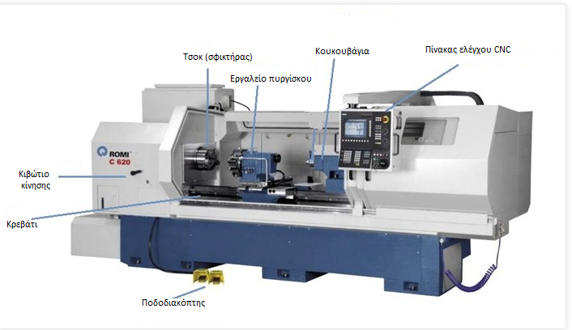

Εικόνα 2.7: Τόρνος CNC βασικά μέρη [9]

* Εργαλείο πυργίσκου:

Είναι εργαλείο όπου τα εργαλεία είναι τοποθετημένα πάνω στο πυργίσκο για κατεργασία υλικού. Οι πυργίσκοι χωρίζονται σε σχήματα και αριθμό εργαλείων που μπορούν να τοποθετηθούν σε αυτά[4].

* Πίνακας ελέγχου CNC:

Ο έλεγχος όλης της μηχανής γίνεται μέσω αυτού. Ο χειριστής πατώντας διάφορα πλήκτρα μπορεί να σταματήσει τον άξονα κίνησης ή και άλλα μέρη της μηχανής. Επίσης ο πίνακας ελέγχου επιτρέπει στον χειριστή να παρακολουθήσει την διαδικασία μέσω προσομοίωσης του σχήματος που επεξεργάζεται[4].

* Ποδοδιακόπτης:

Ο ποδοδιακόπτης δίνει τη δυνατότητα στον χειριστή πατώντας να ανοίγει και κλείνει το τσοκ για να πιάσει το εξάρτημα. Επίσης μεταφέρει και τη κουκουβάγια εμπρός και πίσω για να στηρίζει μακρύ υλικό που θα τοποθετηθεί για κατεργασία[4].

## 2.5 Λειτουργία τόρνου CNC

Ο αριθμητικός έλεγχος υπολογιστών έχει ενσωματωθεί σε μια ποικιλία νέων τεχνολογιών και μηχανημάτων. Ένα μηχάνημα αυτού του είδους είναι ο τόρνος CNC. Ο τόρνος CNC, χρησιμοποιείται για την διαδικασία παραγωγής υλικού διαφόρων σχεδίων και μεγεθών με πολύ υψηλή ακρίβεια.

Ο τόρνος CNC, απομακρύνει σιγά σιγά κομμάτια υλικού από το ακατέργαστο κομμάτι με αποτέλεσμα να δίνει επιμέρους εξαρτήματα υψηλής ποιότητας και αισθητικής με λείο φινίρισμα. Μπορεί επίσης να χρησιμοποιηθεί για την επεξεργασία επιφανειών και νημάτων, στην περίπτωση των διακοσμητικών τόρνων, μπορούν να επεξεργαστούν πολύπλοκα προϊόντα 3D. Σε κάθε περίπτωση, το τεμάχιο εργασίας συγκρατείται σταθερά από ένα ή δύο κέντρα, τουλάχιστον το ένα να κινείται οριζόντια.

Ένας τόρνος CNC επεξεργάζεται αυτόματα τα δεδομένα προς επεξεργασία σύμφωνα με προγραμματισμένο πρόγραμμα επεξεργασίας. Χρησιμοποιώντας κάποια προγράμματα σχεδίασης όπως CAD ή CAM μπορεί να σχεδιαστεί ένα συγκριμένο μέρος ή εργαλείο, από τον προγραμματιστή-χειριστή με μη αυτοματοποιημένο τρόπο αν επιθυμούν. Το σχέδιο, μετατρέπεται αυτόματα σε κώδικα προγραμματισμού αριθμητικού ελέγχου g-code, μέσω υπολογιστή για να μπορέσει να καθοδηγήσει τον τόρνο για να παράγει αυτόματα το επιθυμητό μέρος ή εργαλείο. Ο έλεγχος όλης της διαδικασίας γίνεται μέσω μιας οθόνης του υπολογιστή όπου ο χειριστής μπορεί να παρακολουθήσει την διαδικασία από την προσομοίωση της παραγωγής.

Ο κωδικός G είναι μια γλώσσα προγραμματισμού αριθμητικού ελέγχου η οποία χρησιμοποιείται για καθοδήγηση αυτοματοποιημένων εργαλειομηχανών όπως επίσης και των τόρνων CNC. Μέσω ενός υπολογιστή ο χειριστής καθορίζει με εντολές G πώς και που να κινηθεί το εργαλείο κοπής, τη διαδρομή που θα ακολουθήσει, πόσο γρήγορα θα κινηθεί κλπ.

Οι ικανότητες που μπορεί να παρέχει μια μηχανή τόρνου CNC, δίνει τη δυνατότητα στις διάφορες εφαρμογές και σε διάφορες βιομηχανίες. Χρησιμοποιούνται από πολλές βιομηχανίες όπως: αυτοκινητοβιομηχανία, ηλεκτρονική, αεροδιαστημική, κατασκευή πυροβόλων όπλων και πολλά άλλα.

Κάποια παραδείγματα τελικών αντικειμένων με τη χρήση τόρνου είναι:

* Εκκεντροφόρους άξονες.
* Στροφαλοφόρους άξονες.
* Ρόπαλα μπέιζμπολ.
* Μπαστούνια.
* Βαρέλια όπλων.
* Μουσικά όργανα.

## 2.6 Τόρνευση

Όπως έχουμε αναφέρει, η μορφοποίηση των κατεργαζόμενων τεμαχίων στον τόρνο βασίζεται στην αφαίρεση υλικού και αυτή η διαδικασία της επεξεργασίας με τόρνο ονομάζεται τόρνευση. Στη διαδικασία τόρνευσης, το κατεργαζόμενο υλικό είναι συγκρατούμενο στο σφικτήρα (τσοκ), του τόρνου και περιστρέφεται γύρω από τον άξονα του. Με αυτόν τον τρόπο έρχεται σε επαφή με το κοπτικό εργαλείο, το οποίο μπορεί να μετακινηθεί ευθύγραμμα και παράλληλα προς τον άξονα του υλικού δηλαδή του σφικτήρα[2].

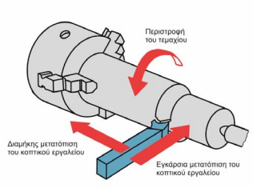

Εικόνα 2.8: Κινηματική της τόρνευσης [10]

Το σχήμα του τελικού υλικού εργασίας που μπορεί να χρησιμοποιηθεί στη διαδικασία περιστροφής, απαιτεί διαφορετικούς συνδυασμούς κίνησης και τη χρήση κατάλληλων εργαλείων κοπής. Το εργαλείο κοπής που χρησιμοποιείται εξαρτάται από τον τύπο της παραγόμενης επιφάνειας και αν ο τόρνος είναι ένας εξωτερικός τόρνος ή ένας εσωτερικός τόρνος [2].

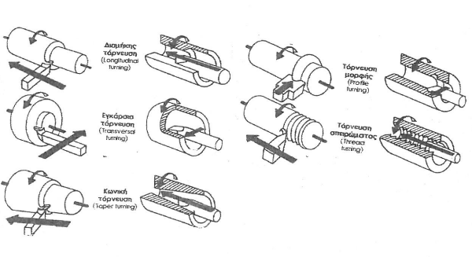Στο παρακάτω σχήμα παρατηρούμε διάφορα είδη εξωτερικής και εσωτερικής τόρνευσης για την επεξεργασία κυλινδρικών και κωνικών επιφανειών, ειδικών επιφανειών και νημάτων. Το ίδιο σχήμα δείχνει την κίνηση που απαιτείται για κάθε συγκεκριμένη κοπή με βέλη [2].

Εικόνα 2.9: Είδη εξωτερικής και εσωτερικής τόρνευσης [11]

### 2.6.1 Είδη τόρνευσης

Σε έναν τόρνο γενικής χρήσης μπορούν να γίνουν οι ακόλουθες κατεργασίες: [1],[4]

* Τόρνευση εξωτερικών και εσωτερικών κυλινδρικών επιφανειών.
* Τόρνευση κωνικών επιφανειών.
* Τόρνευση επίπεδων επιφανειών.
* Έκκεντρη τόρνευση.
* Περιέλιξη ελατηρίων.
* Λείανση εσωτερικής και εξωτερικής επιφάνειας..
* Κατεργασία επιφανειών μορφής.
* Κατεργασία σφαιρικών επιφανειών.
* Τόρνευση σπειρωμάτων.
* Διάνοιξη αυλακώσεων και αποκοπή κομματιού.

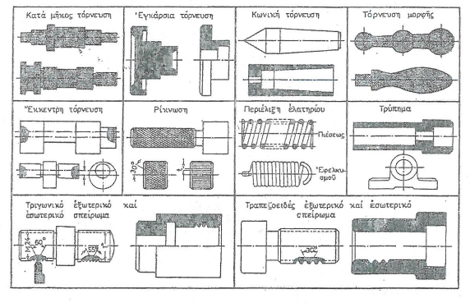

Εικόνα 2.10: Είδη τόρνευσης [11]

Η επιλογή του κατάλληλου κοπτικού, εξαρτάται από δύο βασικά χαρακτηριστικά, από το υλικό που θέλουμε να επεξεργαστούμε και την τόρνευση [4].

## 2.7 Μετατόπιση αξόνων τόρνου

Η κίνηση των αξόνων γίνεται με βηματικούς κινητήρες οι οποίοι έχουνε περιστροφική κίνηση. Αυτή η περιστροφική κίνηση μετατρέπεται σε αξονική μέσω των κοχλιακών συστημάτων. Η κίνηση αυτή έχει σημαντικά χαρακτηριστικά όπως η μετατόπιση του άξονα ανά περιστροφή, που επηρεάζει άμεσα την ακρίβεια κατεργασίας επομένως και την ποιότητα του υλικού.

## 2.8 Βηματικός κινητήρας

Ο βηματικός κινητήρας (Stepper motor) είναι ένας κινητήρας επαγωγής όπου χωρίζει μια περιστροφή σε αριθμό βημάτων. Ο βηματικός κινητήρας τροφοδοτείται σε συνδυασμό με ψηφιακά κυκλώματα. Η διαφορά με άλλους κινητήρες είναι ότι δεν περιστρέφεται συνεχώς αλλά περιστρέφεται με ψηφιακούς παλμούς. Κάθε ψηφιακός παλμός ή τάση οδηγεί τον κινητήρα ένα βήμα.

Η ιδιότητά του είναι να μετατρέπει παλμούς εισόδων σε μια καθορισμένη αύξηση στην περιστροφική θέση του άξονα. Ο άξονας περιστρέφει κατά ένα βήμα και σταματά μέχρι να πάρει τον επόμενο παλμό. Έτσι, μπορεί να ελεγχθεί βήμα βήμα και με μεγάλη ακρίβεια.

Το εσωτερικό του βηματικού κινητήρα. Ο βηματικός κινητήρας αποτελείται από πηνία (στάτορα) και από μόνιμους μαγνήτες (ρότορα).

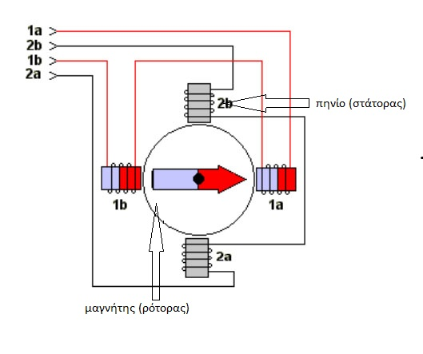

Σχήμα 2.1: Σχηματικό από βηματικό κινητήρα [12]

Οι βηματικοί κινητήρες βρίσκουν εφαρμογή σε πολλούς τομείς όπως είναι παρακάτω:

* Ρομπότ.
* Ρομποτικά συστήματα.
* CNC.
* Κάμερες.
* Δορυφόροι.
* Εκτυπωτές.
* Συστήματα αυτόματής βαφής.

Υπάρχουν δύο βασικοί τύποι βηματικών κινητήρων:

* Μονοπολικός βηματικός κινητήρας (Unipolar).
* Διπολικός βηματικός κινητήρας (Bipolar).

### 2.8.1 Μονοπολικός βηματικός κινητήρας

Ένας μονοπολικός βηματικός κινητήρας συνήθως διαθέτει 5 ή 6 καλώδια (αγωγούς). Απαιτεί μία πηγή τροφοδοσίας. Τα δύο τυλίγματα έχουν ένα κοινό άκρο το οποίο συνήθως είναι συνδεδεμένο στη γείωση επομένως, το κύκλωμα ελέγχου γίνεται δίνοντας διαδοχικά θετική τάση σε ένα από τα τέσσερα καλώδια για εκτέλεση βημάτων.

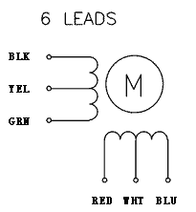

Σχήμα2.2: Καλωδίωση μονοπολικού βηματικού κινητήρα [2]

### 2.8.2 Διπολικός βηματικός κινητήρας

Ο διπολικός κινητήρας διαθέτει τέσσερα καλώδια (αγωγούς) οι οποίοι τροφοδοτούν ανά δύο ζεύγη τεσσάρων ηλεκρομαγνητών όπου εναλλάσσονται κατάλληλα την τάση τροφοδοσίας. Σε έναν διπολικό βηματικό δεν υπάρχει η μεσαία λήψη όπως σε ένα μονοπολικό. Οι τέσσερις ηλεκτρομαγνήτες 1a-1b και 2a-2b συνδέονται σε σειρά με τέτοιο τρόπο έτσι ώστε όταν διαρρέονται από το ίδιο ρεύμα να δημιουργούν μαγνητικό πεδίο ίδιας φοράς. Απαιτεί δύο πηγές τροφοδοσίας [7].

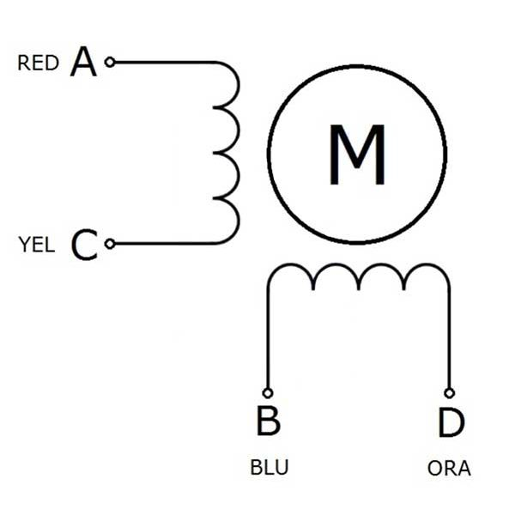

Σχήμα 2.3: Καλωδίωση διπολικού βηματικού κινητήρα [2]

Η επιλογή χρήσης διπολικού ή μονοπολικού κινητήρα εξαρτάται από τον κύκλωμα οδήγησης και από την απόδοση ισχύος.

Ο διπολικός κινητήρας δίνει μεγαλύτερη ροπή σε σχέση από τον μονοπολικό κινητήρα του ίδιου μεγέθους. Αυτό γίνεται γιατί ο μονοπολικός κινητήρας κάθε φορά ενεργοποιείται μόνο το μισό τύλιγμα σε σχέση με τον διπολικό ο οποίος ενεργοποιείται ολόκληρο το τύλιγμα.

Τα πλεονεκτήματα του βηματικού κινητήρα:

* Γωνία περιστροφής, δίνεται από τον κατασκευαστή (μοίρες ανά βήμα).
* Μεγάλη ακρίβεια θέσης όπου το σφάλμα δεν ξεπερνά το 3-5% σε κάθε βήμα.
* Μεγάλο εύρος ταχυτήτων αφού εξαρτάται από την συχνότητα των παλμών που δίνεται.

Τα μειονεκτήματα του βηματικού κινητήρα:

* Αν δεν ελεγχθεί σωστά μπορεί να δημιουργήσει κραδασμό στο σύστημα.
* Δυσκολία ελέγχου σε υψηλές ταχύτητες.
* Δυσκολία επιτάχυνσης σε μεγάλα φορτία.

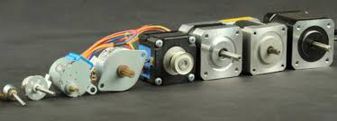.

Εικόνα 2.11: Βηματικοί κινητήρες [2]

### 2.8.3 Σύστημα ελέγχου βηματικού κινητήρα

Ο έλεγχος βηματικού κινητήρα γίνεται μέσω ενός συστήματος το οποίο περιέχει:

* Έναν υπολογιστή με κατάλληλο λογισμικό για να αποστέλλει εντολές στο σύστημα.
* Έναν μικροεπεξεργαστή ο οποίος δέχεται εντολές από το λογισμικό μετατρέπει σε παλμούς βημάτων και σήματα κατεύθυνσης για τον οδηγό.
* Ο οδηγός ενισχύει τα σήματα που στέλνει ο μικροεπεξεργαστής στα επίπεδα για τον κινητήρα.

### 2.8.4 Τρόπος βηματισμού του βηματικού κινητήρα

Ένας βηματικός κινητήρας παρουσιάζει διαφορετικά φαινόμενα στον τρόπο που δίνει τον παλμό έτσι δημιουργώντας τρεις βασικές κατηγορίες το full step, το half step και το microstep. Για κάθε λειτουργία έχει διαφορετικό αποτέλεσμα στην απόδοση στην ροπή και στην λειτουργία.

|Full step είναι σχετικά απλός είδος λειτουργίας όπου λειτουργεί με μια μόνο φάση ενεργοποιημένη την φορά. Όταν δοθεί παλμός στον πόλο Α, τότε έλκει στο Α πόλο. Όταν όμως δοθεί παλμός στο πόλο Β, τότε παύει να δίνει στον πόλο Α και o ρότορας έλκει προς το πόλο Β και στρέφεται κατά 90ο. Η διαδικασία αυτή συνεχίζεται δίνοντας παλμό έναν έναν τους πόλους κάθε φορά [7].

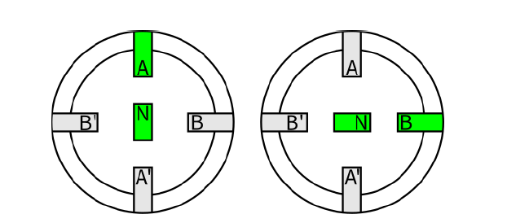

Σχήμα 2.4: Η λειτουργία Full Step[13]

Half step λειτουργία ο παλμός δίνεται ταυτόχρονα σε δύο πόλους. Αρχικά ο παλμός δίνεται στον πόλο Α και ο δρομέας έλκει προς τον Α. Στη συνέχεια δίνεται παλμός ταυτόχρονα στον Α και Β πόλο με συνέπεια ο δρομέας να ευθυγραμμίζεται στη μέση των δύο πόλων όπως φαίνεται παρακάτω. Μετά ο παλμός συνεχίζεται από τον Β πόλο. Έτσι πετυχαίνει μεγαλύτερη ακρίβεια στην γωνία περιστροφής (1/2) στην λειτουργία αλλά λιγότερη ροπή σε σχέση με πλήρους βήματος.

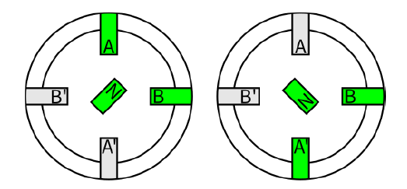

Σχήμα 2.5: Η λειτουργία Half Step[13]

Με την Microstepping λειτουργία πετυχαίνουμε υποπολλαπλασιασμό του βήματος. Microstepping δίνει τη δυνατότητα να οδηγήσουμε τον κινητήρα όσο το δυνατόν ομαλότερο τρόπο σε χαμηλές ταχύτητες. Ως αποτέλεσμα η λειτουργία Microstepping έχει την πιο ομαλή κίνηση του βηματικού με λιγότερες δονήσεις-κραδασμούς. Αλλά μικρότερη ροπή από τις άλλες λειτουργίες. Ο κινητήρας για να έχει Microstepping λειτουργία πρέπει να οδηγείται από έναν κατάλληλο οδηγό [7].

## 2.9 Ταχύτητα κοπής και στροφές

Ο τόρνος πρέπει να έχει τη δυνατότητα ελέγχου της ταχύτητας κοπής. Η περιστροφική ταχύτητα εξαρτάται από το υλικό που θα δεχτεί την κατεργασία. Η ταχύτητα κοπής μετριέται σε m/min (meter per minute). Οι στροφές n καθορίζονται από την ταχύτητα κοπής v και τη διάμετρο d του υλικού [5].

Οι στροφές δίνονται από την σχέση (2.1):

$n=\frac{v}{πd}$*=* rpm (2.1)

Παρακάτω βλέπουμε το διάγραμμα στροφών ενός τυπικού τόρνου:

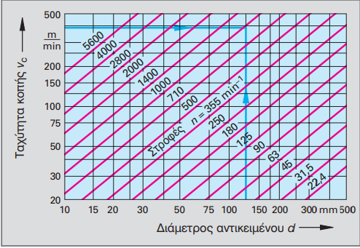

Σχήμα 2.6: Διάγραμμα στροφών τόρνου [14]

## 2.10 Σύστημα ελέγχου στροφών

Για το σύστημα ελέγχου στροφών πρέπει να έχει κάποια βασικά στοιχεία όπως:

* Αισθητήρας: μετράει τις στροφές του τσοκ.
* Ελεγκτής: παίρνει πληροφορίες από τον αισθητήρα για την απεικόνιση και την επεξεργασία της εξόδου.
* Οδηγός: δέχεται το επεξεργασμένο σήμα από τον ελεγκτή και το ενισχύει στα κατάλληλα επίπεδα για τον κινητήρα.
* Ηλεκτροκινητήρας: Δέχεται σήμα από τον οδηγώ και το μετατρέπει σε περιστροφική κίνηση.

## 2.11 Ηλεκτροκινητήρας

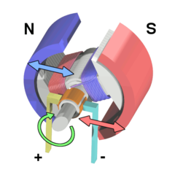Ο ηλεκτρικός κινητήρας ή ηλεκτροκινητήρας, (motor, κοινώς μοτέρ), είναι διάταξη που χρησιμοποιείται για την μετατροπή της ηλεκτρικής ενέργειας σε μηχανική ενέργεια. Η αρχή λειτουργίας των περισσότερων ηλεκτροκινητήρων βασίζεται στην αλληλεπίδραση ανάμεσα σε δυο φορείς ηλεκτρομαγνητικών πεδίων που έχουν την τάση να προσανατολίζονται μεταξύ τους. Το αποτέλεσμα αυτής της αλληλεπίδρασης είναι η δημιουργία δύναμης και στην συνέχεια ροπής πάνω στον άξονα του ηλεκτροκινητήρα [6].

Εικόνα 2.12: Δομή ενός ηλεκτροκινητήρα [2]

## 2.12 Επίλογος

Στο αυτό το κεφάλαιο μελετήσαμε τους αυτοματοποιημένους τόρνους (CNC). Τον ορισμό του CNC τόρνου, την αρχή λειτουργίας και ποιοι είναι οι τύποι CNC τόρνου. Ποιες είναι οι βασικές διαφορές με τον κλασικό τόρνο. Ερευνήσαμε πως γίνεται μετατόπιση των αξόνων τόρνου CNC με χρήση βηματικών κινητήρων και την λειτουργεία τους.

# Κεφάλαιο 3ο Λειτουργικά στοιχεία της κατασκευής

## 3.1 Εισαγωγή

Σε αυτό το κεφάλαιο θα παρουσιαστούν όλα τα λειτουργικά στοιχεία που χρησιμοποιήθηκαν για την κατασκευή. Ως λειτουργικά στοιχεία αναφέρονται όλες οι μηχανικές, ηλεκτρικές, ηλεκτρονικές διατάξεις και βοηθητικά προγράμματα που είναι απαραίτητα για την λειτουργία της κατασκευής.

## 3.2 Μπλοκ διάγραμμα

Παρακάτω φαίνεται το μπλοκ διάγραμμα του συστήματος όπου φαίνεται από ποιές βαθμίδες αποτελείται για την καλύτερη κατανόηση εισόδων-εξόδων. Επομένως, δίνει την δυνατότητα κατανόησης συνδεσμολογίας στοιχείων μεταξύ τους.

Το σύστημα χωρίζεται σε δύο βασικά υποσυστήματα:

Το ένα υποσύστημα ελέγχει τις στροφές του ηλεκτροκινητήρα και το άλλο υποσύστημα ελέγχει τους άξονες. Αυτά τα υποσυστήματα είναι ανεξάρτητα μεταξύ τους.

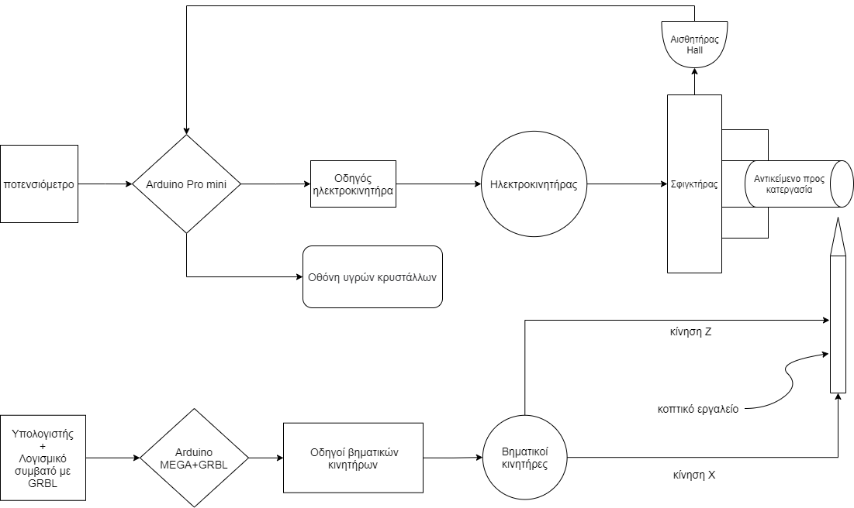

Σχήμα 3.1: Μπλοκ διάγραμμα του συστήματος

## 3.3 Ποτενσιόμετρο

Ένα ποτενσιόμετρο δεν είναι κάτι περισσότερο από έναν ρυθμιζόμενο διαχωριστή τάσης. Αποτελείται από μια αντίσταση με δυο σταθερές επαφές και μια μεταβαλλόμενη. Με τη μεταβολή της θέσης της ολισθαίνουσας επαφής στην αντίσταση, λαμβάνουμε μεταβλητή τάση από την αντίσταση, αλλά δεν είναι μεταβλητή αντίσταση. Σε ένα ποτενσιόμετρο εφαρμόζεται ολόκληρη η τάση εισόδου στις σταθερές επαφές της αντίστασης και η τάση εξόδου είναι η πτώση τάσης μεταξύ της σταθερής και της ολισθαίνουσας επαφής όπως φαίνεται παρακάτω.

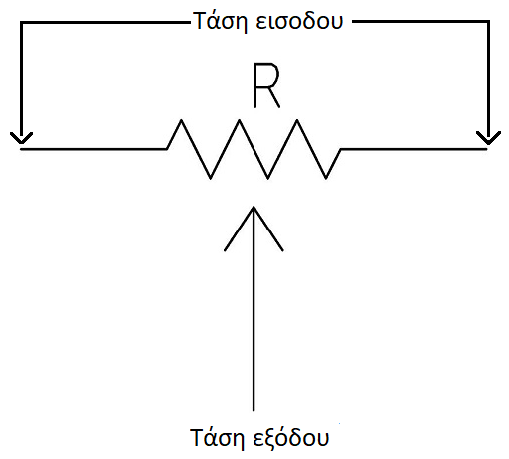

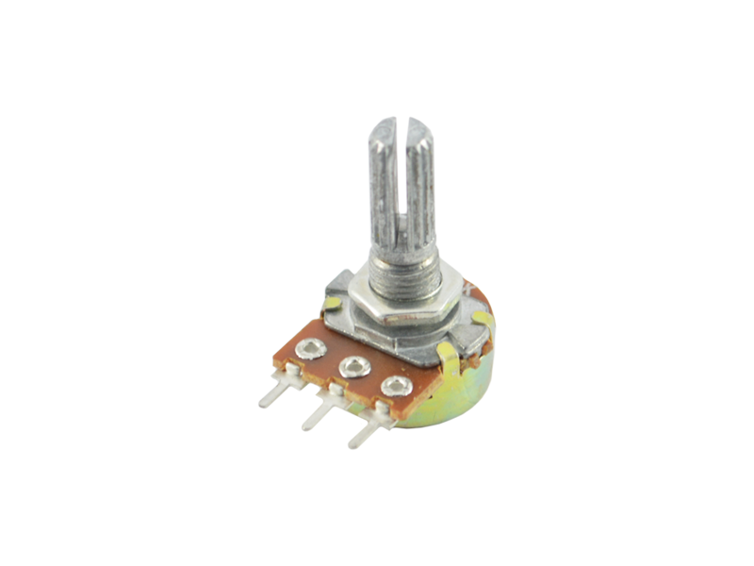

Εικόνα 3.1: Φυσική εμφάνιση ενός ποτενσιόμετρου [2] Σχήμα 3.2: Ηλεκτρονικό σύμβολο

## 3.4 Arduino Mini

Το Arduino Mini είναι μια αναπτυξιακή πλακέτα βασιζομένη στον μικροελεγκτή ATmega328 και είναι η μικρότερη πλακέτα της σειράς. Ο προγραμματισμός γίνεται με το λογισμικό Αrduino IDE . Η απλότητα χρήσης, το χαμηλό κόστος και το brand της εταιρίας στην αγορά των κατασκευαστριών εταιριών ανοικτού κώδικα(opensource) κάνει το Arduino να είναι η πρώτη σκέψη κάθε μηχανικού κάθε φοιτητή ή και κάθε χομπίστα για τις ιδέες του.

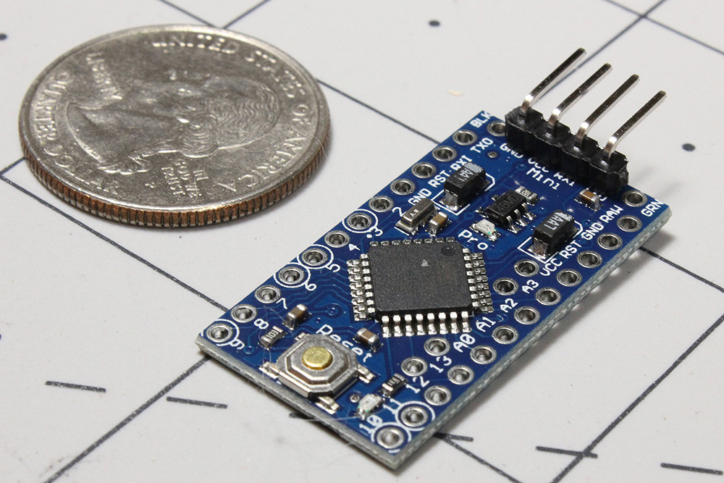

Εικόνα 3.2: Arduino Mini σε σύγκριση με 0.25$ [2]

Πίνακας 1:Χαρακτηριστικά του Arduino Mini

|  |  |
| --- | --- |
| Επεξεργαστής | ATmega328 16MHz |
| Μνήμη RAM | 2kB |
| Μνήμη Flash | 32kB |
| Είσοδοι/Έξοδοι (I/O Pins) | 14 Ψηφιακοί 6 Αναλογικοί |
| Επικοινωνία | Σειριακή |
| Τάση λειτουργίας (Vcc) | 3.3V/5V |
| Διαστάσεις | 17.8mm x 33mm |

## 3.5 Οθόνη υγρών κρυστάλλων

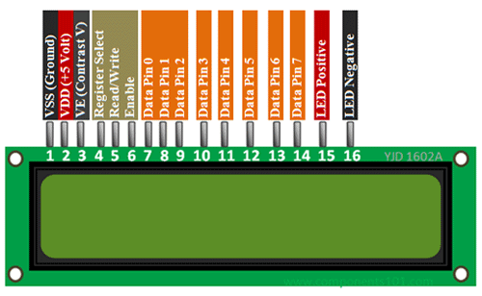Για την απεικόνιση των στροφών του κινητήρα χρησιμοποιήθηκε μια οθόνη υγρών κρυστάλλων (LCD) 2Χ16 οπού το 2 δηλώνει τον αριθμό των γραμμών και 16 τον αριθμό των στηλών της οθόνης.

Εικόνα 3.3: 16x2 LCD [15]

Πίνακας 2: Χαρακτηριστικά από LCD οθόνη

|  |  |
| --- | --- |
| Τάση λειτουργίας (Vcc) | 5V |
| Αριθμός χαρακτήρων | 2x16 |
| Χρώμα οθόνης | Πράσινο |
| Διασύνδεση | Παράλληλη |
| Διαστάσεις | 80mm x 36mm x 13.2mm |

## 3.6 Οδηγός κινητήρα συνεχούς ρεύματος

Ο μικροελεγκτής μόνος του δεν μπορεί να ελέγξει έναν κινητήρα που χρειάζεται μεγάλες τάσεις και ρεύματα για να οδηγηθεί. Επομένως πρέπει να βρεθεί ένας τρόπος που να μπορεί να ανταποκριθεί στις απαιτήσεις του κινητήρα πάντα ακολουθώντας τις εντολές του μικροελεγκτή. Μετά από αρκετούς πειραματισμούς καταλήξαμε ότι το παρακάτω κύκλωμα φαίνεται είναι ο κατάλληλος οδηγός για τον κινητήρα που χρησιμοποιήθηκε σε αυτήν την εργασία.

Η τάση των 24V είναι η απαιτούμενη τάση για τον κινητήρα, D1 είναι η δίοδος ελεύθερης διέλευσης για την προστασία του mosfet από τις υπερτάσεις που δημιουργούνται λόγω δράσης του κινητήρα ως επαγωγικό φορτίο. Το Q1 είναι το mosfet που χρησιμοποιείται ως διακόπτης ελέγχου του κινητήρα. Η αντίσταση RC υπάρχει για τον περιορισμό του ρεύματος πύλης gate και του ρεύματος συλλέκτη-εκπομπού του τρανζίστορ στον οπτοζεύκτη. Η χρήση του οπτοζεύκτη προσθέτει μια προστασία προς τον μικροελεγκτή κατά των ζημίων στο κύκλωμα ισχύος.

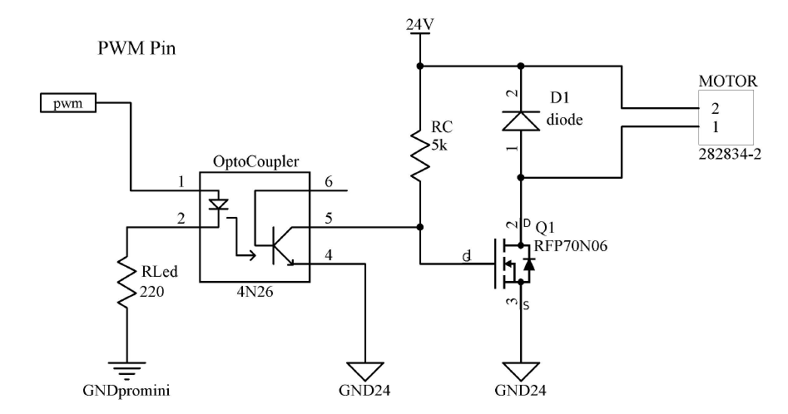

Σχήμα 3.3: Κύκλωμα οδηγού κινητήρα

## 3.7 Ηλεκτροκινητήρας της κατασκευής

Το βασικό στοιχείο που παράγει την περιστροφική κίνηση στον τόρνο, είναι ο ηλεκτροκινητήρας. Για την κίνηση αυτή χρησιμοποιήθηκε ένας ηλεκτροκινητήρας 250W από ένα ηλεκτρικό σκούτερ.

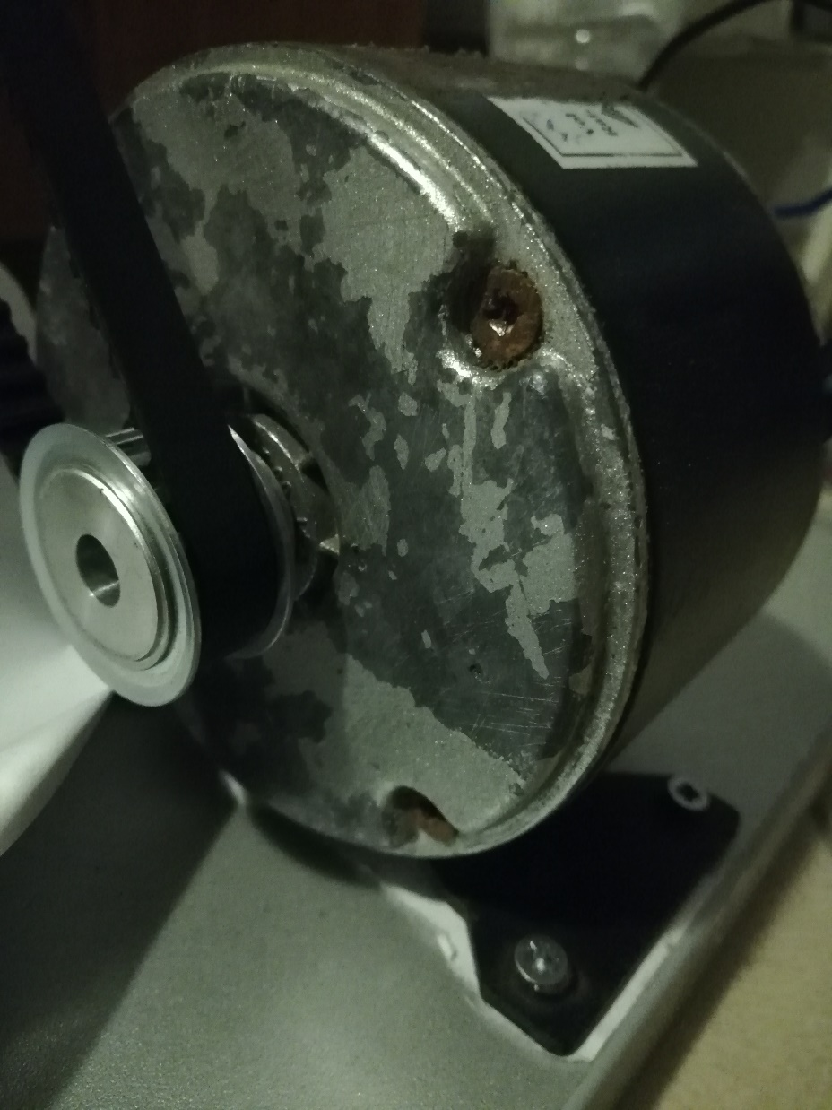

Εικόνα 3.4: Ηλεκτροκινητήρας

Πίνακας 3:Χαρακτηριστικά του ηλεκτροκινητήρα

|  |  |
| --- | --- |
| Τάση | 24V |
| Στροφές | 3000RPM |
| Ρεύμα | 14A |
| Ισχύς | 250W |
| Καλωδίωση | 2 |
| Μέγεθος | 10x10x9cm |

## 3.8 Ο σφικτήρας(τσοκ) του τόρνου

Δεν είχαμε την ευχέρεια να έχουμε έναν τόρνο κανονικών διαστάσεων για να προσπαθήσουμε να αυτοματοποιήσουμε εκείνον, γι’ αυτό κατασκευάσαμε έναν τόρνο μικρών διαστάσεων.

Αρχικά, κάναμε μια έρευνα αγοράς για τα τσοκ που υπάρχουν. Μετά την έρευνα που κάναμε καταλήξαμε ότι τα τσοκ είναι πολύ ογκώδη για τις διαστάσεις του τόρνου που σχεδιάζαμε. Επίσης και τα κόστη ήταν υπερβολικά μεγάλα για το πορτοφόλιο (μπάτζετ) μας.

Μια πιο οικονομική λύση ήταν να χρησιμοποιήσουμε ένα σφικτήρα, από ένα μεγάλο τρυπάνι. Το τσοκ που χρησιμοποιήσαμε μπορεί να συγκρατήσει ένα υλικό για κατεργασία μέχρι 16 χιλιοστά.

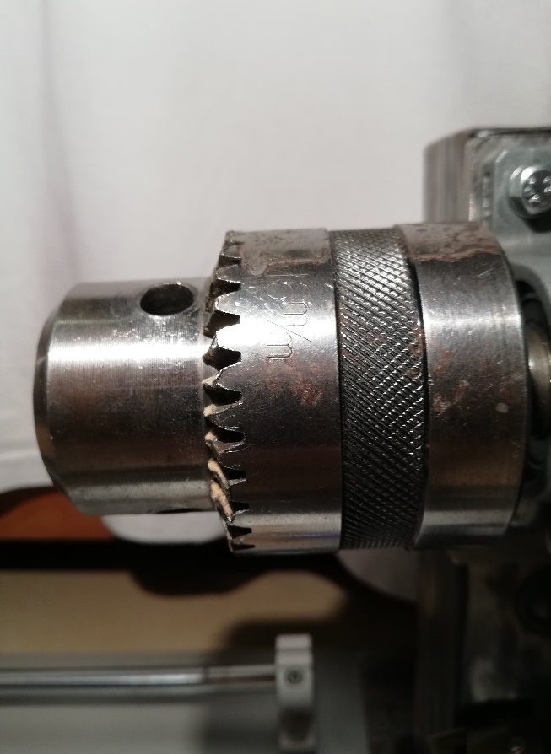

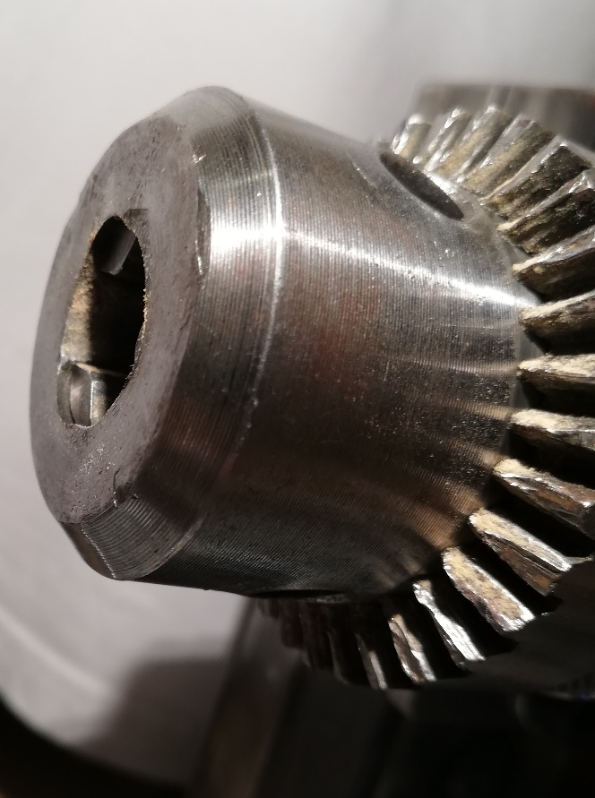

Εικόνα 3.5: Πλάγια όψη και διαγώνια όψη του σφικτήρα

Για να μπορέσουμε να σταθεροποιήσουμε τον σφικτήρα, χρησιμοποιήσαμε μια τετράγωνη σιδερένια βάση.

Σταθεροποιήσαμε τον σφικτήρα, πάνω στη βάση, με έναν άξονα ο οποίος είναι μονταρισμένο στη βάση με δύο κουζινέτες (ρουλεμάν) και τέσσερις βίδες Μ8.

Πίσω στον άξονα συνδέσαμε-τοποθετήσαμε μια τροχαλία. Η τροχαλία συνδέεται με έναν ιμάντα σε μια άλλη τροχαλία την οποία τοποθετήσαμε στον περιστρεφόμενο άξονα του κινητήρα.

Οι δύο τροχαλίες έχουν αναλογία 1/2. Με αυτόν τον τρόπο διπλασιάζουμε την ροπή πάνω στο σφικτήρας όμως υποδιπλασιάζονται οι στροφές του.

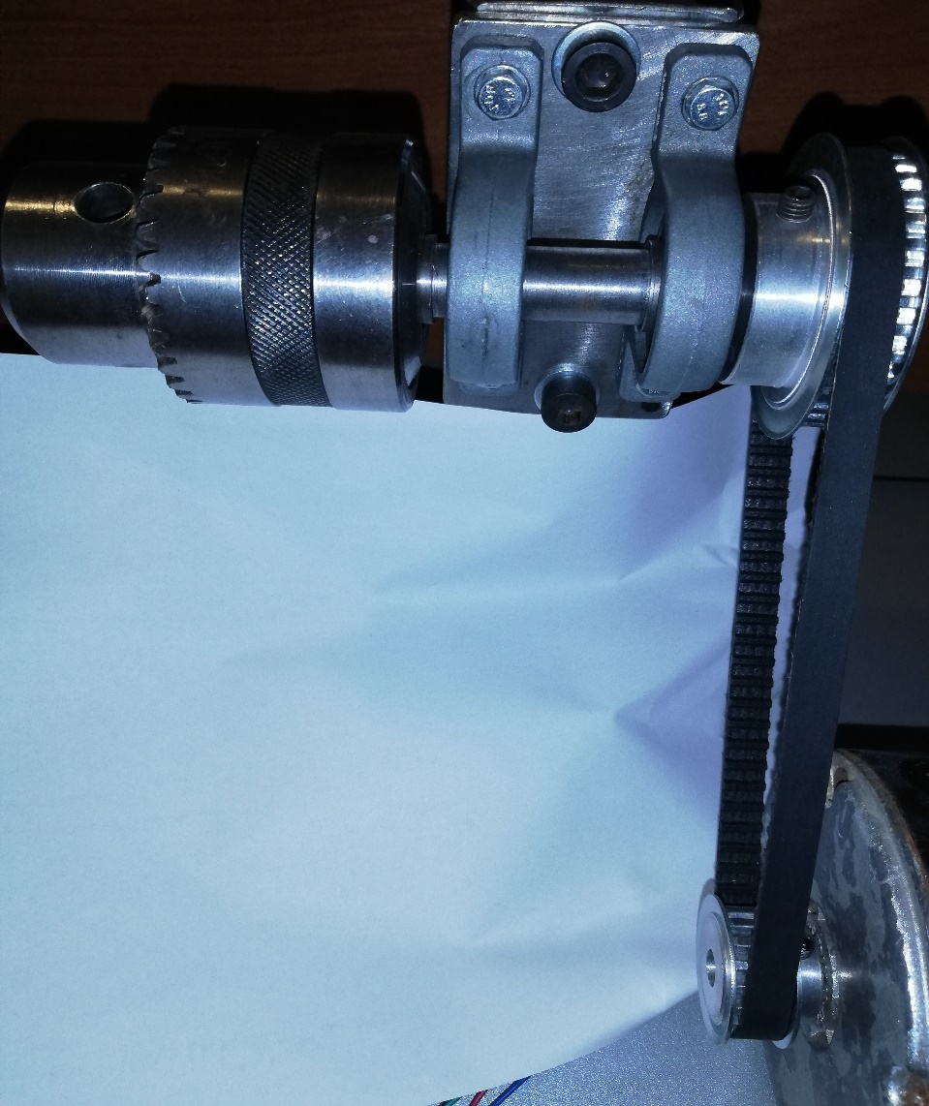

Εικόνα 3.6: Σταθεροποίηση του σφικτήρα και οι τροχαλίες

## 3.9 Αισθητήρας HALL

Ο αισθητήρας χρησιμοποιείται για την ανίχνευση στροφών του σφιγκτήρας. Ένας χαρακτηριστικός αισθητήρας Hall έχει τρία καλώδια ή τερματικά: ένα για τη γείωση, ένα για την τάση μπαταρίας ή αναφοράς και ένα για το σήμα εξόδου. Για να παραγάγει ένα σήμα εξόδου, ένας αισθητήρας Hall πρέπει να τροφοδοτηθεί με μια τάση αναφοράς από τον υπολογιστή του οχήματος (που μπορεί να είναι 5 έως 12V ανάλογα με την εφαρμογή). Η τάση τροφοδότησης είναι απαραίτητη για να δημιουργήσει το φαινόμενο που πραγματοποιείται μέσα στον αισθητήρα. Η αρχή λειτουργίας στην οποία είναι βασισμένοι οι αισθητήρες Hall (και έχει το ίδιο όνομα) χρονολογείται από 1879 όταν ανακάλυψε ο Edwin H. Hall, ένας Αμερικανός επιστήμονας, ένα νέο ηλεκτρικό φαινόμενο. Όταν εφάρμοσε ένα ηλεκτρικό ρεύμα σε ένα κομμάτι του μετάλλου που παρεμβλήθηκε μεταξύ δύο μαγνητών, δημιούργησε μια δευτερεύουσα τάση μέσα στο μέταλλο όταν τοποθετήθηκε υπό σωστή γωνία στην εφαρμοσμένη τάση. Η ανακάλυψη δεν είχε ευρεία πρακτική χρήση τότε, αλλά αποδείχθηκε ότι αυτή ήταν ακριβώς ό,τι οι μελλοντικοί μηχανικοί θα χρειάζονταν για να δημιουργήσουν μια συσκευή μετατροπής ικανή για ένα αποδοτικό on-off σήμα τάσης τετραγωνικής κυματομορφής. Το φαινόμενο Hall προσαρμόστηκε έτσι ώστε η αλλαγή τάσης να εμφανίζεται σε ένα τσιπ πυριτίου που τοποθετείται στη σωστή γωνία του μαγνητικού πεδίου [6].

Όταν ένα μεταλλικό έλασμα περνά μέσω του κενού αέρα μεταξύ του μαγνητικού πεδίου και του τσιπ πυριτίου, διακόπτει το μαγνητικό πεδίο και αναγκάζει την τάση παραγωγής του τσιπ για να μειωθεί ξαφνικά στο μηδέν.

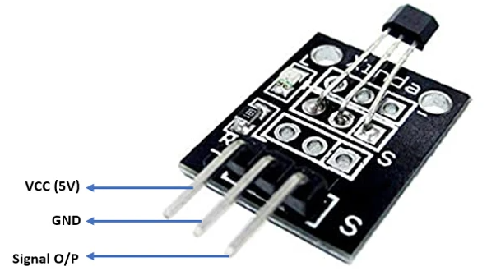

Εικόνα 3.7: Αναλογικός μαγνητικός αισθητήρας [15]

Πίνακας 4:Χαρακτηριστικά του αισθητήρα

|  |  |
| --- | --- |
| Τάση λειτουργίας (Vcc) | 5V |
| Ρεύμα εξόδου (Io) | 10mA |
| Θερμοκρασία λειτουργίας | -40 μέχρι 100 βαθμούς κελσίου |
| Διαστάσεις | 20mm x 11mm x 12 mm |

## 3.10 Λογισμικό IO G-Code Sender

Το io G- Code Sender είναι μια πλατφόρμα όπου δίνει τη δυνατότητα στους χρήστες να φορτώσουν τον σχήμα που θέλουν και να υλοποιήσουν.

Το πρώτο βήμα που πρέπει να γίνει στο πρόγραμμα πριν ανοίξει είναι να γίνει επιλογή Toggle DTR για επαναφορά του ελεγκτή στη σύνδεση. Αν δεν ρυθμιστεί μπορεί η συμπεριφορά να επηρεαστεί και να είναι ασταθής. Επίσης επιλέγουμε και την σωστή πόρτα που είναι συνδεδεμένος ο μικροελεγκτής.

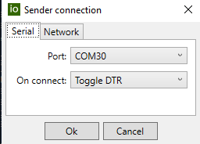

Εικόνα 3.8: Σύνδεση το io G- Code Sender με τον ελεγκτή

Μετά την ρύθμιση σύνδεσης με τον ελεγκτή βρισκόμαστε στο περιβάλλον του προγράμματος.

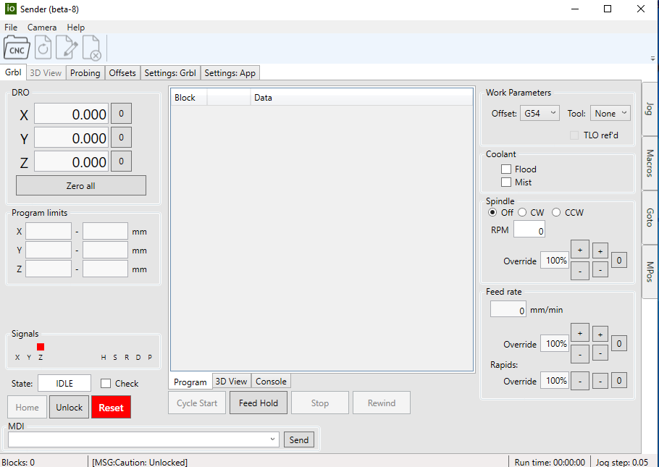

Εικόνα 3.9: Περιβάλλον του io G- Code Sender

Στο περιβάλλον του προγράμματος πάνω αριστερά φαίνονται κατάσταση τριών αξόνων. Ρυθμίστηκε έτσι ώστε η κατάσταση να είναι με δύο άξονες επειδή η κατασκευή που έγινε είναι με δύο άξονες.

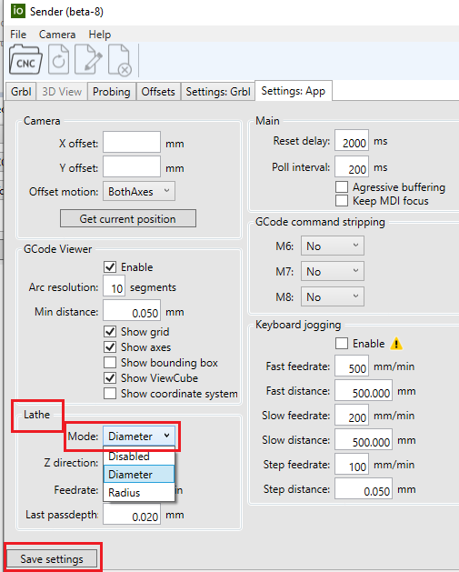

Εικόνα 3.10: Ρύθμιση σε τόρνο στο διάμετρο

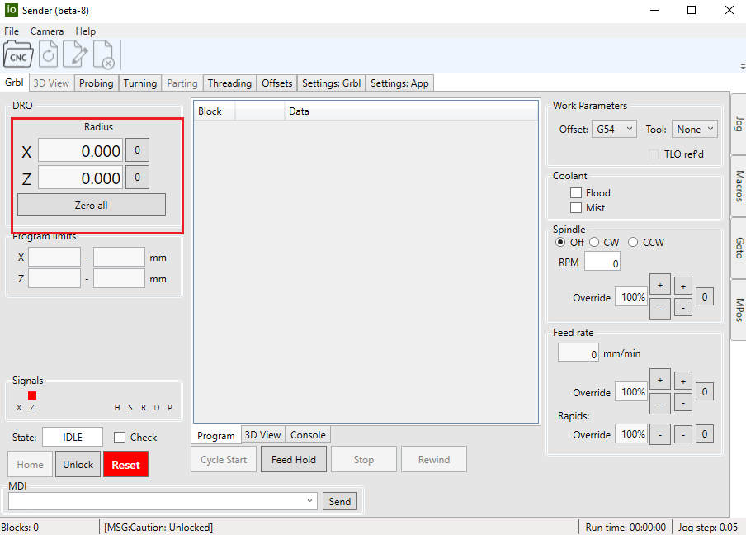Μετά την ρύθμιση σε λειτουργία τόρνου δύο αξόνων εμφανίζει δύο άξονες Χ-Ζ.

.

Εικόνα 3.11: Άξονες Χ-Ζ.

Χρησιμοποιώντας τα πλήκτρα που φαίνονται στην παρακάτω εικόνα, το πρόγραμμα δίνει τη δυνατότητα χρήσης χειροκίνητα τον τόρνο.

Επίσης μπορεί να επιλεχθεί από το distance με ένα πάτημα στα πλήκτρα πόσο χιλιοστά θα μετακινηθούν οι άξονες, εφόσον γίνει σωστή ρύθμιση μέσω προγράμματος στους βηματικούς κινητήρες.

Με Feed rate το ρυθμίζει την ταχύτητα βημάτων του κινητήρα.

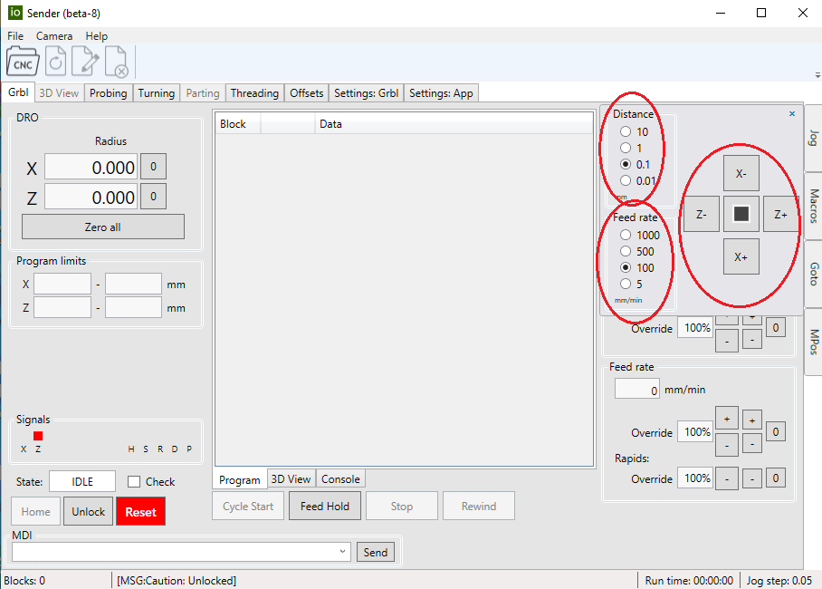

Εικόνα 3.12: Τα πλήκτρα, Distance και Feed rate

Οι ρυθμίσεις βηματικών κινητήρων στο πρόγραμμα έγινε από ρυθμίσεις grbl (settings grbl).Ο κινητήρας όταν είναι σε λειτουργία πλήρους βήματος (φουλ στεπ), για μετατόπιση 1 χιλιοστό χρειάζεται να κάνει 50 βήματα. Γνωρίζοντας τα χαρακτηριστικά της ντίζας. Η ντίζα έχει βήμα οκτώ χιλιοστά. Αυτό σημαίνει ότι στην πλήρη στροφή ντίζας η μετατόπιση είναι οκτώ χιλιοστά.

Άρα υπολογίζοντας : για την μετατόπιση ντίζας 1 χιλιοστό πρέπει να διαιρέσουμε $\frac{βήματα του κινητήρα}{βήμα ντίζας}$, δηλαδή, 400/8 = 50 βήματα ανά χιλιοστό.

Ο βηματικός κινητήρας είναι στη η λειτουργία 1/4 βήματα (Quarter step). Αυτό σημαίνει ότι για πλήρη στροφή του κινητήρα χρειάζεται 1600 βήματα. Για να υπολογίσουμε πόσα βήματα χρειάζεται για μετατόπιση ντίζας 1 χιλιοστό, κάνουμε την παραπάνω διαίρεση όπου 1600/8 = 200 βήματα ανά χιλιοστό.

Ο βηματικός κινητήρας είναι σε λειτουργία 1/4 βήματος (Quarter step) έτσι ώστε να παρουσιάσει μια ομαλή λειτουργία χωρίς κραδασμούς και σαφώς με μεγαλύτερη ακρίβεια.

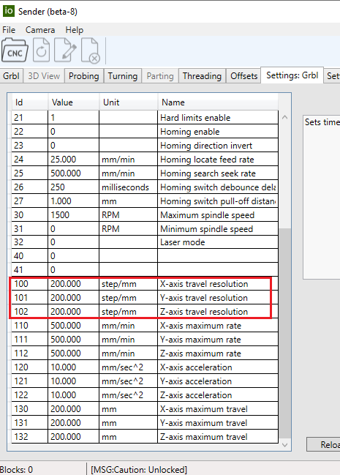Για να γίνει αυτή η ρύθμιση στο G- Code Sender επιλέγουμε ρυθμίσεις grbl στο Id τέρμα αριστερά αριθμούς 100,101,102 και για τρεις άξονες κάνουμε 200(το Υ δεν είναι απαραίτητο γιατί δεν χρησιμοποιείται).

Εικόνα 3.13: Ρύθμιση βηματικού κινητήρα στο io G- Code Sender

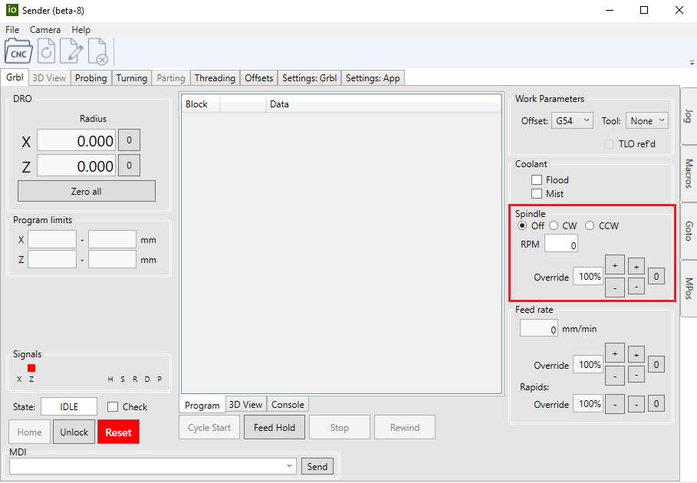Το io G- Code Sender διαθέτει την αυτόματη ενεργοποίηση/απενεργοποίηση και έλεγχο των στροφών του ηλεκτροκινητήρα του συστήματος. Δεν χρησιμοποιήθηκε η λειτουργία αυτή διότι για περισσότερη εμπειρία κατά προτίμηση έγινε χειροκίνητα.

Εικόνα 3.14: Io G -Code Sender spindle

## 3.11 Arduino Mega

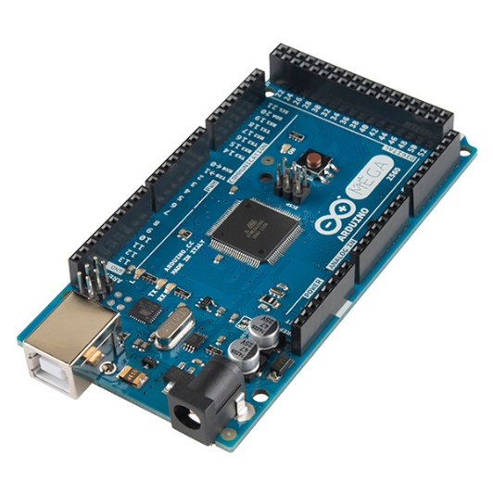Το Arduino Mega είναι μια αναπτυξιακή απλή μητρική πλακέτα ανοικτού κώδικα βασιζομένη στον μικροελεγκτή ATmega2560 και είναι η μεγαλύτερη πλακέτα της σειράς. Ο προγραμματισμός γίνεται με το λογισμικό Αrduino IDE  όπως σε όλες τις πλακέτες τις σειράς. Έχει περισσότερες εισόδους-εξόδους από της υπόλοιπες της σειράς.

Εικόνα 3.14: Arduino Mega [2]

Πίνακας 5:Χαρακτηριστικά του Arduino Mega

|  |  |
| --- | --- |
| Επεξεργαστής | ATmega2560 16MHz |
| Μνήμη RAM | 8kB |
| Μνήμη Flash | 256kB |
| Μνήμη EEPROM | 4kB |
| Είσοδοι/Έξοδοι (I/O Pins) | 54 Ψηφιακοί 16 Αναλογικοί |
| Επικοινωνία | Σειριακή |
| Τάση λειτουργίας (Vcc) | 5V |
| Τάση εισόδου | 7-12V |
| Διαστάσεις | 101.5mm x 53.3mm |

## 3.12 Βιβλιοθήκη GRBL

Το grbl είναι ένα δωρεάν λογισμικό ανοιχτού κώδικα που λειτουργεί σε πλακέτες μικροελεγκτών τύπου Arduino. Το grbl επιτρέπει τη μεταφορά του κώδικά G από έναν υπολογιστή με θύρα USB στο Arduino και με την κατάλληλη συνδεσμολογία μεταφέρει στους ελεγκτές των βηματικών κινητήρων ελέγχοντας την κίνηση των αξόνων για το επιθυμητό αποτέλεσμα. Όπως τρισδιάστατους εκτυπωτές, κοπής λέιζερ και μηχανήματα CNC.

Grbl υλοποιεί έναν αναλυτή κώδικα G γραμμένο σε γλώσσα C, πολύ βελτιστοποιημένο για τον μικροελεγκτή Arduino.

Ο κωδικός G είναι μια γλώσσα προγραμματισμού αριθμητικού ελέγχου η οποία χρησιμοποιείται για καθοδήγηση αυτοματοποιημένων εργαλειομηχανών όπως επίσης και των τόρνων CNC.

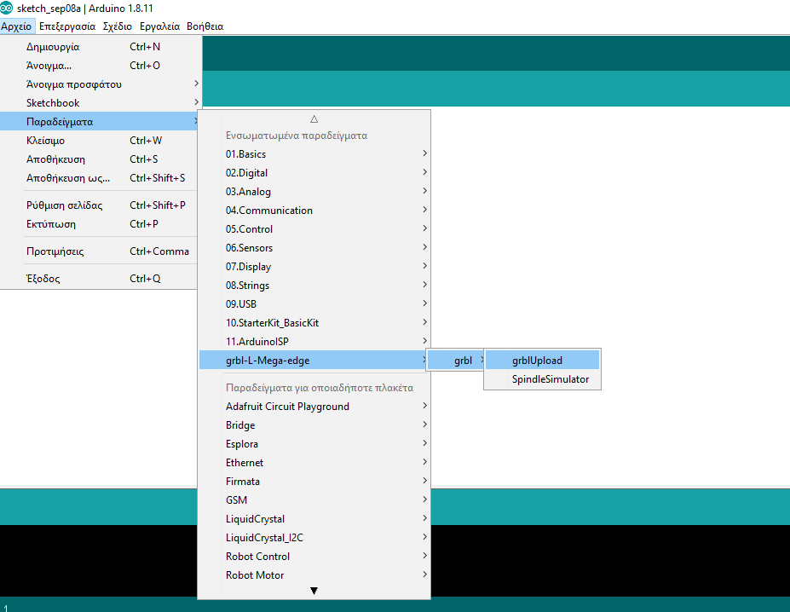Ύστερα από την εγκατάσταση της grbl πρέπει να γίνει το ανέβασμα της βιβλιοθήκης στο Arduino, για να μπορέσει να έχει σύνδεση με το πρόγραμμα G-Code Sender.

Εικόνα 3.15: Φόρτωση Grbl στο χώρου του Arduino

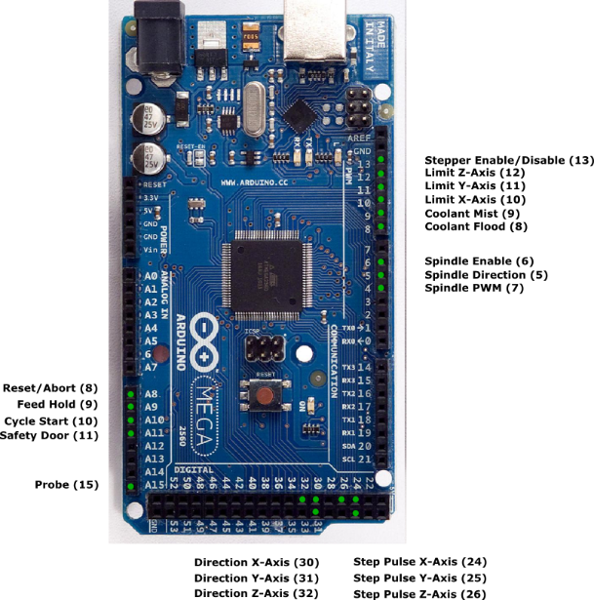Μετά την φόρτωση της βιβλιοθήκης η συνδεσμολογία του Arduino mega για την συγκριμένη εφαρμογή φαίνεται στην εικόνα 3.16:

Εικόνα 3.16: Συνδεσμολογία Arduino με grbl [2]

## 3.13 Οδηγός βηματικού κινητήρα A4988

Το Α4988 είναι ένα ολοκληρωμένο σύστημα οδήγησης διπολικού βηματικού κινητήρα. Στη καρδιά του προγράμματος βρίσκεται ένα τσιπ κατασκευασμένο από την Allego MicroSystems με μεταφραστή και προστασία υπερέντασης το οποίο ρυθμίζει με έναν ποτενσιόμετρο που είναι ενσωματωμένο επάνω. Ο οδηγός κάνει την διασύνδεση με έναν μικροελεγκτή. Διαθέτει και έναν ψυκτήρα για υπερθέρμανση.

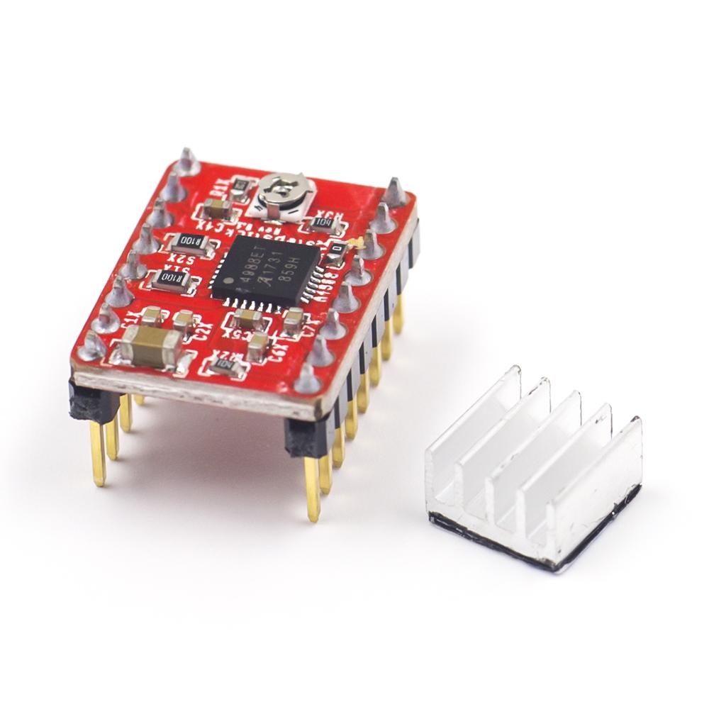

Εικόνα 3.17: Οδηγός βηματικόυ κινητήρα Α4988 [8]

Πίνακας 6:Χαρακτηριστικά του Α4988

|  |  |
| --- | --- |
| Τάση λειτουργίας | 8V-35V |
| Μέγιστο ρεύμα | 2A |
| Λογική τάση | 3V-5.5V |
| Ανάλυση μικροβημάτων (microstepping) | Full, Half, -/4, 1/8, 1/16 |
| Διαστάσεις | 15,5x20,5mm |

Το Α4988 δίνει τη δυνατότητα να έχει περισσότερα βήματα ανάλυσης. Αυτό επιτυγχάνει επιτρέποντας τις ενδιάμεσες θέσεις βημάτων.

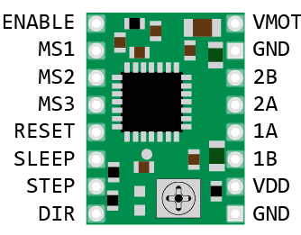

Εικόνα 3.17: Ακίδες του οδηγού Α4988 [8]

* Το enable (ενεργοποίηση) είναι εκείνη η ακίδα που ενεργοποιεί ή απενεργοποιεί τον οδηγό. Είναι σε κατάσταση λογικό ΄0΄, αυτό σημαίνει ότι για να απενεργοποιήσει τον οδηγό θέλει το λογικό ΄1΄ δηλαδή να συνδεθεί με τάση 5V.
* Το Sleep είναι το ενεργό λογικό ΄0΄. Αυτό σημαίνει στο λογικό ΄0΄ ο οδηγός βρίσκεται σε κατάσταση αναστολής. Επίσης το Reset είναι ενεργό λογικό ΄0΄. Όταν παίρνει το λογικό ΄1΄αγνοεί την είσοδο Step μην παίρνοντας παλμό από τον ελεγκτή με αποτέλεσμα να μην λειτουργεί το βηματικό κινητήρα.

Ο κατασκευαστής Pololu δίνει να βραχυκυκλώσουν το Reset με το Sleep για να λειτουργήσει ο οδηγός. Ο λόγος για τον οποίο είναι επειδή ο πείρος του Sleep έχει μια αντίσταση έλξης στον πίνακα διαρροής τους.

* Το Step (βήμα) και το Dir (κατεύθυνση) συνδέονται με τον μικροελεγκτή και παίρνουν παλμούς για οδηγήσουν τον βηματικό κινητήρα.
* Το VMOT συνδέεται με την τάση τροφοδοσίας του βηματικού κινητήρα και το GND με την γείωση της τροφοδοσίας.
* Στο 1Α-1Β και 2Α-2Β συνδέονται τα πηνία του βηματικού κινητήρα.
* Το VDD συνδέεται με την τάση του μικροελεγκτή και το GND με την γείωση ώστε να ενεργοποιήσει ο οδηγός.

Σύμφωνα με τον παρακάτω πίνακα (Πίνακας 7) οι ακίδες MS1, MS2 και MS3 δίνουν τη δυνατότητα να επιλέξετε την ανάλυση βήματος του οδηγού.

Πίνακας 7: Ανάλυση βημάτων του Α4988

|  |  |  |  |
| --- | --- | --- | --- |
| **MS1** | **MS2** | **MS3** | **MICROSTEP** **PER** **RESOLUTIO** |
| LOW | LOW | LOW | FULL STEP |
| HIGH | LOW | LOW | HALF STEP |
| LOW | HIGH | LOW | QUARTER STEP (1/4) |
| HIGH | HIGH | LOW | EIGHTH STEP (1/8) |
| HIGH | HIGH | HIGH | SIXTEENTH STEP (1/16) |

## 3.14 Επιλογή βηματικού κινητήρα

Ένα από τα βασικά στοιχεία της κατασκευής είναι οι βηματικοί κινητήρες. Μετά την έρευνα αγοράς που έγινε επιλέχθηκε ο βηματικός κινητήρας NEMA 17 42BYGHM809 που τα χαρακτηριστικά του φαίνονται παρακάτω. Η κατασκευή διαθέτει δύο βηματικούς κινητήρες έναν για κάθε άξονα κίνησής της. Ο συγκεκριμένος βηματικός κινητήρας επιλέχθηκε σύμφωνα για τις ανάγκες της κατασκευής όπως η ακρίβεια, η ροπή και η σχέση ποιότητας - τιμής.

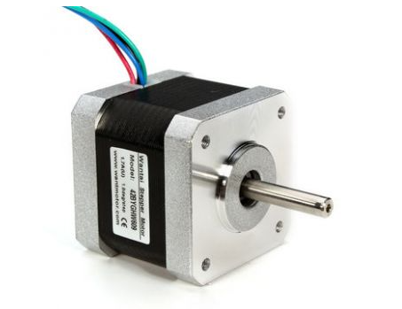

Εικόνα 3.18: Βηματικός κινητήρας NEMA 17 42BYGHM809 [16]

Βηματικός κινητήρας μεγάλης ροπής μεγέθους NEMA 17 (42mm) με γωνία βήματος 0,9ο (πλήρες βήμα) με γραμμικούς άξονές( D-Shaft) για εύκολη και αξιόπιστη σύνδεση.

Πίνακας 8:Ηλεκτρικά χαρακτηριστικά του βηματικού κινητήρα

|  |  |
| --- | --- |
| Γωνία βήματος | 0.9ο |
| Ροπή αδράνειας | 4.5kg.cm |
| Ονομαστική τάση | 3V |
| Ρεύμα ανά φάση | 1.7A/φάση |
| Αντίσταση τυλίγματος | 1.6Ω/φάση |
| Επαγωγή ανά φάση | 5mH/φάση |

Επιπλέων χαρακτηριστικά :

* Τάση εισόδου: Στην συγκριμένη λειτουργία τους δίνεται τάση 24 V

Πίνακας 9:Μηχανικά χαρακτηριστικά του βηματικού κινητήρα

|  |  |
| --- | --- |
| Διαστάσεις | 42x42x48mm |
| Βάρος | 360g |
| Διάμετρος άξονα | 5mm |
| Μήκος άξονα | 22mm |

## 3.15 Οι άξονες του τόρνου

Ο τόρνος που κατασκευάστηκε είναι απλός και έχει δύο άξονα Χ-Ζ. Ο άξονας Ζ κινείται διαμήκη δηλαδή οριζόντια και ο άξονας Χ κινείται εγκάρσια με βηματικούς κινητήρες ως προς το τσοκ το οποίο συγκρατεί το κατεργαζόμενο υλικό. Σύμφωνα με το πρόγραμμα η μετατόπιση των δύο αξόνων καθοδηγεί το κοπτικό εργαλείο το οποίο βρίσκεται πάνω στο εργαλειοδέτη.

Αρχικά ως άξονες του τόρνου μας, σκεφτήκαμε να χρησιμοποιήσουμε οδηγούς από συρτάρι όπου θα ήταν μονταρισμένο σε ξύλο.

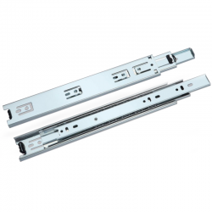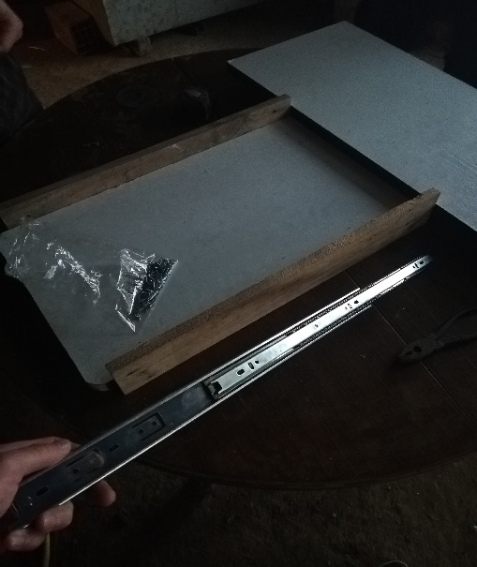

Εικόνα 3.19: Οδηγός συρταριού

Ύστερα από κάποιες δοκιμές καταλήξαμε ότι δεν ήτανε καλή ιδέα το να κατασκευαστεί άξονες από ξύλο με οδηγούς συρταριού. Υπήρχε μεγάλη τριβή κάτι που δεν θέλαμε για τους βηματικούς κινητήρες. Δεν ήτανε κατάλληλο για άξονες τόρνου όπου χρειάζονται μεγάλη ακρίβεια και γραμμικότητα. Δεν είχε αρκετή ολίσθηση που είναι πολύ σημαντικό να έχει πάρα πολύ καλή ολίσθηση του άξονα.

Για να βρούμε μια καλύτερη λύση κάναμε μια έρευνα αγοράς για τους άξονες του τόρνου. Αγοράσαμε γραμμικούς άξονες. Είναι κατασκευασμένες από υψηλής ποιότητας χάλυβα άνθρακα. Είναι κατάλληλες για γραμμικά μπλοκ, ολίσθηση σε εφαρμογές γραμμικής κίνησης.

### 3.15.1 Κατασκευή βάσης στους άξονες

Η βάση (το κρεβάτι) του τόρνου είναι ένα ξύλο με διαστάσεις 100x30 cm όπου η βάση του σφικτήρα, ο άξονας Ζ και το εργαλειοφορείο είναι μονταρισμένο πάνω σε αυτό.

Για τον άξονα Ζ χρησιμοποιήθηκαν δύο γραμμικοί άξονες με διατάσεις D10mm x L600mm και για τον άξονα Χ χρησιμοποιήθηκαν πάλι δύο γραμμικοί άξονες με διατάσεις D10mm x L300mm .

Ο άξονας Χ έχει μικρό μήκος σε σχέση με τον άξονα Ζ, διότι ο άξονας Χ εξαρτάται από την διάμετρο του σφικτήρα και κινείται εγκάρσια ως προς τον σφικτήρα.

Το στήριγμα γραμμικών αξόνων έγινε με τις βάσεις οι οποίες έχουν διάμετρο 10 χιλιοστών και χρησιμοποιήθηκαν τέσσερις βάσεις για σταθεροποίηση δύο αξόνων.

Στον κάθε γραμμικό άξονα χρησιμοποιήθηκαν από δύο γραμμικούς ρουλεμάν για να μπορέσουμε να μοντάρουμε τη βάση για τον Χ άξονα του τόρνου. Όπου για την βάση του Χ άξονα χρησιμοποιήθηκε μια σανίδα από ξύλο με διαστάσεις 40x22 εκατοστά.

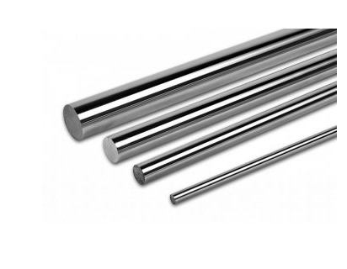

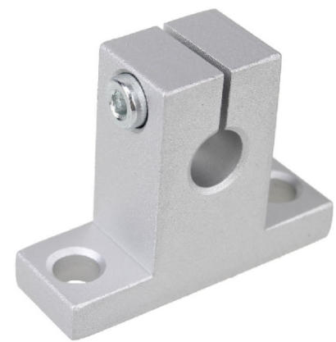

α β

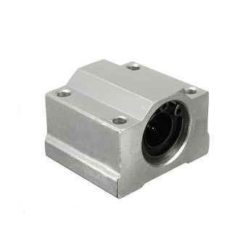γ

Εικόνα 3.20: α) βάση για άξονα, β) γραμμικό άξονα, γ) γραμμικό ρουλεμάν [16]

Η μετατόπιση των αξόνων γίνεται με τους βηματικούς κινητήρες με την βοήθεια τραπεζοειδή κοχλία και με περικόχλιο. Το περικόχλιο βιδώνεται σε κιβώτιο που είναι ιδικό κατασκευασμένο γι΄αυτόν και η βάση (εργαλειοφορείο) μοντάρεται πάνω στο κιβώτιο. Εδώ προσέχουμε ότι το κιβώτιο πρέπει να είναι ακριβώς στο κέντρο της βάσης. Είναι πολύ σημαντικό να μην υπάρχει τζόγος (κενό) ανάμεσα στο περικόχλιο και το κιβώτιο. Γιατί αν υπάρχει τζόγος, μπορεί να χάσει κάποια βήματα από τον βηματικό κινητήρα με αποτέλεσμα μετά την τόρνευση να έχουμε ανεπιθύμητο σχήμα.

Τοποθετήσαμε στα άκρα του τραπεζοειδή κοχλία δύο κουζινέτες (ρουλεμάν) για να έχουμε σταθερά το κοχλία.

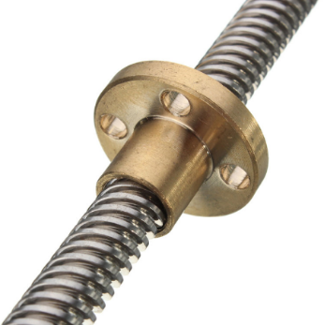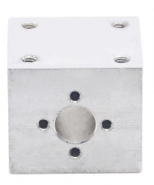

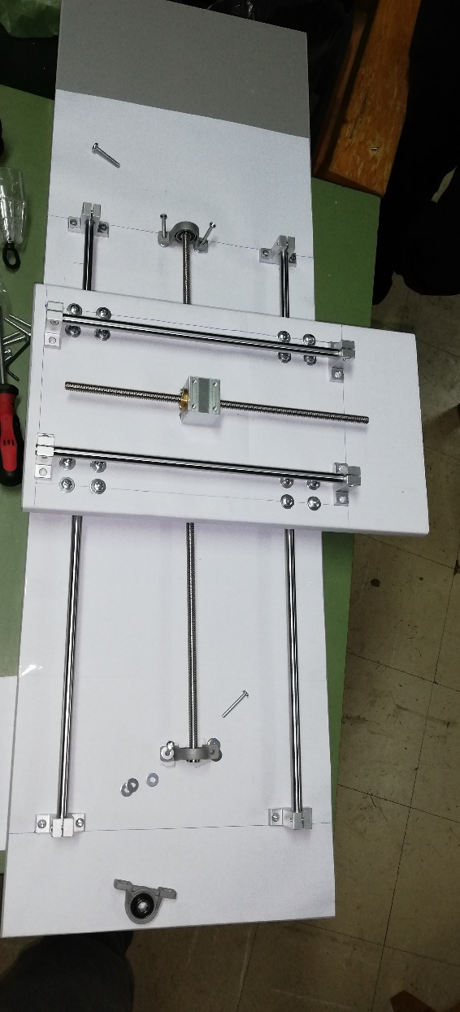

Εικόνα 3.21: Κιβώτιο περικοχλίου και τραπεζοειδή κοχλιό με περικόχλιο [16]

Οι σανίδες καλύφθηκαν με χαρτί Α4 πριν το μοντάρισμα στις βάσεις των αξόνων για να μας διευκολύνει στο να βρούμε όσο γίνεται το κέντρο των βάσεων με αποτέλεσμα να έχουμε πολύ καλή ολίσθηση στους άξονες με τα ρουλεμάν. Οι βάσεις σταθεροποιήθηκαν με τη βοήθεια του τρυπανιού και μερικών βιδών.

Εικόνα 3.22: Μοντάρισμα βάσεις αξόνων

## 3.16 Τερματικός διακόπτης

Ο τερματικός διακόπτης είναι ένας μικροδιακόπτης που χρησιμοποιείται σε μηχανήματα CNC και σε άλλα μηχανήματα. Ο διακόπτης αυτός δίνει τη δυνατότητα στο μηχάνημα να κινείται μέσα σε ασφαλή όρια, τοποθετώντας στα άκρα του κάθε άξονα. Έτσι όταν στο πρόγραμμα γίνει κάποιο σφάλμα και προσπαθεί να ξεφεύγει από τα όρια λειτουργίας του, πατιέται ο τερματικός διακόπτης και παύει να λειτουργεί οποιαδήποτε κίνηση του μηχανήματος και στο πρόγραμμα εμφανίζει το Alarm. Για να επανέλθει στην κανονική λειτουργία να μετακινηθεί μακριά από το σημείο του διακόπτη. Επίσης για να επανέλθει και στο πρόγραμμα πρέπει να γίνει επανεκκίνηση και ξεμπλοκάρισμα.

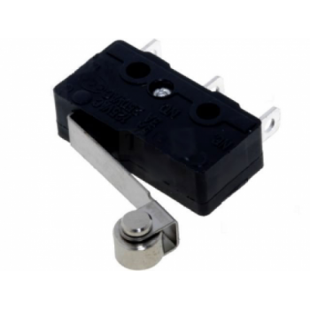Στον τερματικό διακόπτη έχει τρεις επαφές. Μια για την σύνδεση Normally Open (ΝΟ), μια για την σύνδεση Normally Close(NC) και μια κοινή σύνδεση COM [7].

Εικόνα 3.23: Τερματικός διακόπτης [16]

## 3.17 Κοπτικό εργαλείο

Πάνω στον άξονα Χ του τόρνου, τοποθετήσαμε ένα ξύλο με διατάσεις 16x16 εκατοστά και με πάχος 5 εκατοστά για να μπορέσει το κοπτικό εργαλείο να φτάσει στο ύψος του σφικτήρα. Για την καλύτερη κατεργασία του υλικού είναι πάρα πολύ σημαντικό το κοπτικό να βρίσκεται στο ύψος του σφικτήρα και μάλιστα ακριβώς στο κέντρο.

Η βάση του κοπτικού είναι μονταρισμένο με ένα σίδερο στο ξύλο και ο εργαλειοδέτης είναι κολλημένος πάνω στο σίδερο. Ο εργαλειοδέτης έχει ένα αυλάκι για να μπει το κοπτικό. Με τρεις βίδες Μ8 για να σφηνώσει πολύ καλά το κοπτικό.

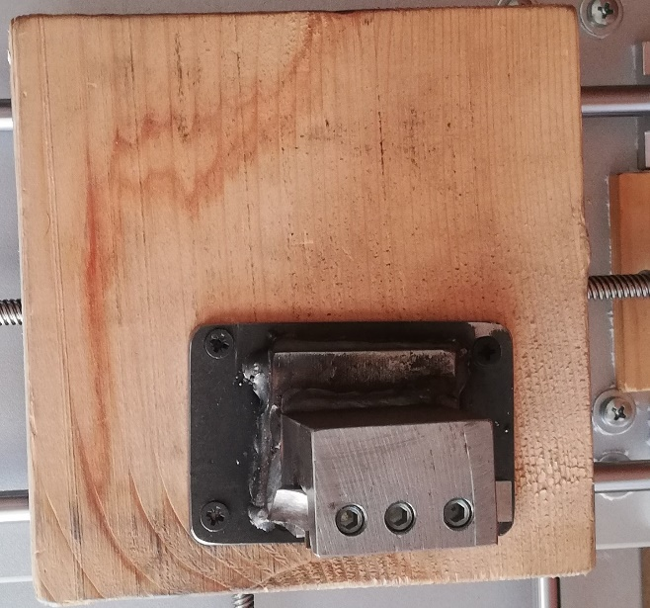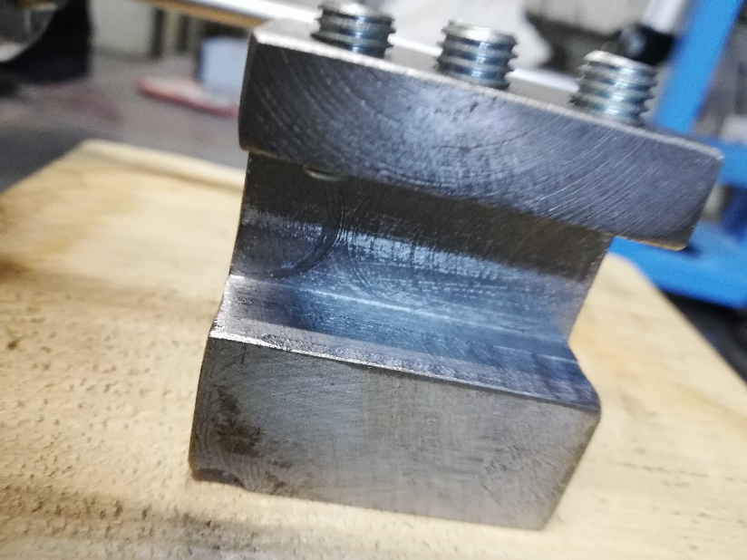

Εικόνα 3.24: Κοπτικό εργαλείο και η βάση

## 3.18 Επίλογος

Σύμφωνα με το μπλοκ διάγραμμα του συστήματος το οποίο δίνει πληροφορίες για το πως δουλεύει η κατασκευή αναλύσαμε τα λειτουργικά στοιχεία και τα χαρακτηριστικά που έχουνε. Μελετήσαμε το λογισμικό που ελέγχει τους βηματικούς κινητήρες των αξόνων μέσω μικροελεγκτή και της βιβλιοθήκης grbl. Αναλύσαμε το κύκλωμα ελέγχου ηλεκτροκινητήρα.

# Κεφάλαιο 4ο Συνδεσμολογία και το πρακτικό μέρος

## Εισαγωγή 4.1

Στο κεφάλαιο αυτό θα αναλύσουμε την κάθε συνδεσμολογία των ηλεκτρονικών στοιχείων της κατασκευής. Στο τέλος θα γίνει ένα πείραμα για την δοκιμή της λειτουργίας όλου του συστήματος.

## 4.2 Συνδεσμολογία και ανάλυση του κυκλώματος ελέγχου των στροφών

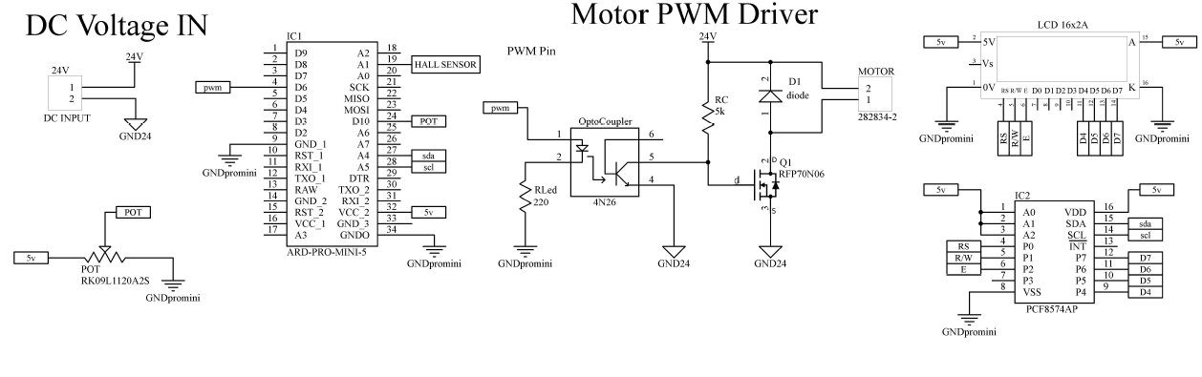

Σχήμα 4.1: Κύκλωμα ελέγχου των στροφών

Ο μικροελεγκτής διαβάζει συνεχώς από την ακίδα Α1 η οποία συνδέεται με το μεσαίο ποδαράκι του ποτενσιόμετρου μια αναλογική τάση από 0V μέχρι 5V την οποία κάθε φορά την μετατρέπει σε ψηφιακή μορφή μέσω του μετατροπέα A/D. Στη συνέχεια αναλόγως την τιμή που παίρνει από τον A/D υπολογίζει τη διάρκεια παλμού και παράγει ένα σήμα PWM στην ακίδα D6 με συχνότητα 980Hz.

Η ακίδα D6 του μικροελεγκτή συνδέεται με την ακίδα 1 του οπτοζεύκτη, ενεργοποιώντας το Led το οποίο είναι ενσωματωμένο μέσα στον οπτοζεύκτη. Το Led ενεργοποιεί /απενεργοποιεί το τρανζίστορ του οπτοζεύκτη σύμφωνα με το σήμα PWM και το τρανζίστορ δουλεύει στις περιοχές κόρου και αποκοπής ως αποτέλεσμα να συμπεριφέρεται σαν ένας ηλεκτρονικός διακόπτης. Επίσης με τη χρήση του οπτοζεύκτη έχουμε ενισχύσει το σήμα PWM στα 24V και έχουμε απομονώσει από τον μικροελεγκτή τα 24V τα οποία είναι τάση λειτουργίας του ηλεκτροκινητήρα. Η απομόνωση αυτή προστατεύει τον μικροελεγκτή από βλάβες που μπορούν προκαλέσουν τα 24V.

Η έξοδος του τρανζίστορ συνδέεται με την πύλη Gate του Mosfet, το οποίο ενεργοποιεί/ απενεργοποιεί το Mosfet. Έτσι, συνδέοντας το ένα άκρο του ηλεκτροκινητήρα στα 24V και το άλλο άκρο στη πύλη Drain και την πύλη Source στη γείωση των 24V, επιτυγχάνοντας τον έλεγχο ενός ηλεκτροκινητήρα μεγάλης ισχύος (250W). Η δίοδος D1 είναι για την προστασία του Mosfet από υπερτάσεις που δημιουργούνται κατά την απενεργοποίηση του διακόπτη λόγω επαγωγικού φορτίου.

Η Lcd οθόνη για να συνδεθεί με τον μικροελεγκτή χρειάζεται αρκετές ακίδες. Για να αποφύγουμε τις πολλές συνδέσεις από τον μικροελεγκτή χρησιμοποιήθηκε το ολοκληρωμένο PCF8574 το οποίο δεσμεύει μόνο δύο ακίδες Α4 και Α5 από τον μικροελεγκτή.

Ο αισθητήρας Hall που χρησιμοποιείται όταν ανιχνεύει τον μαγνήτη δίνει σήμα από την ακίδα S στην ακίδα D10 του μικροελεγκτή. Σύμφωνα με το κώδικα υπολογίζει και απεικονίζει τις στροφές στην οθόνη.

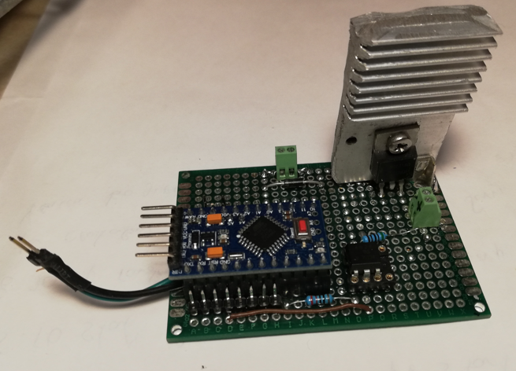Όλο το κύκλωμα αυτό το συναρμολογήσαμε σε μια διάτρητη πλακέτα με διαστάσεις 70x50mm.

Εικόνα 4.1: Πάνω όψη της διάτρητης πλακέτας

Παρακάτω φαίνονται οι κολλήσεις που γίνανε.

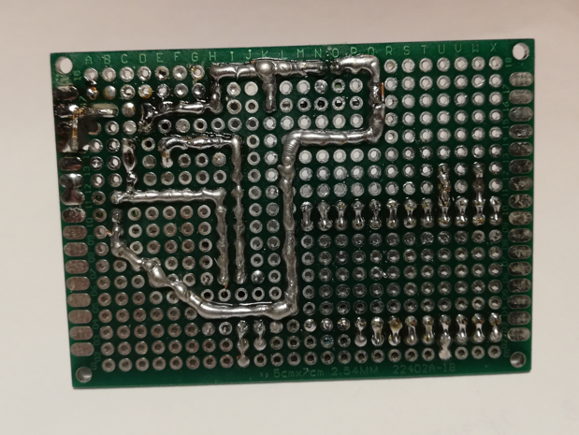

Εικόνα 4.2: Κάτω όψη της διάτρητης πλακέτας

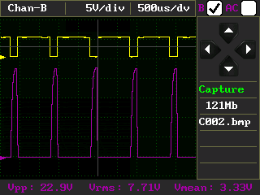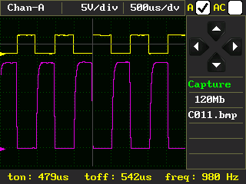Παρακάτω φαίνονται οι κυματομορφές PWM από τις οποίες το χρώμα κίτρινο είναι PWM που παράγει ο μικροελεγκτής στην ακίδα 6 και το χρώμα μωβ είναι το ενισχυμένο σήμα PWM πάνω στη πύλη Gate.

Εικόνα 4.3: Κυματομορφές PWM στον μικροελεγκτή και στη πύλη Gate

## 4.3 Συνδεσμολογία και ανάλυση του κυκλώματος ελέγχου μετατόπισης αξόνων

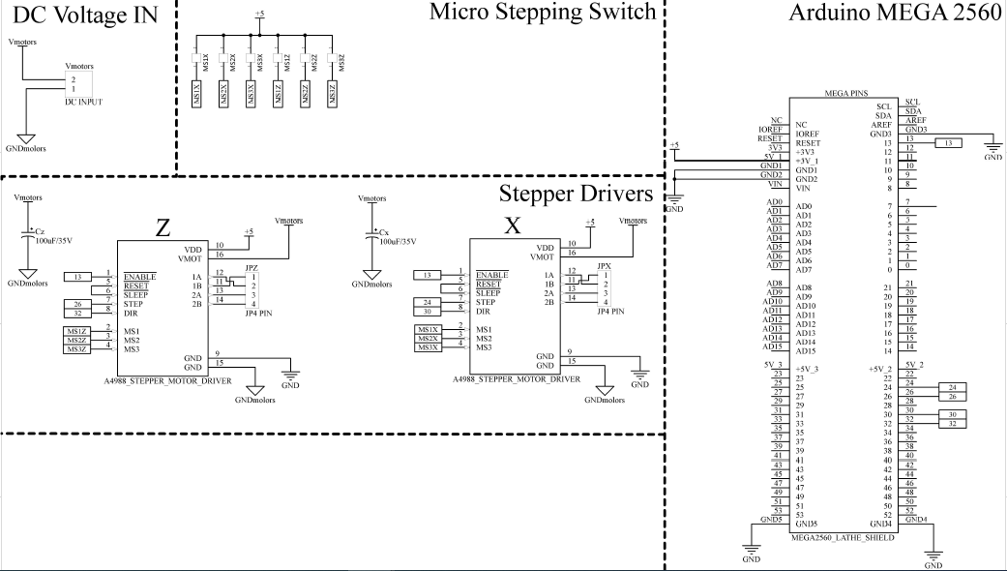

Σχήμα 4.2: Κύκλωμα ελέγχου μετατόπισης αξόνων

Οι ακίδες που χρησιμοποιούμε στον Arduino Mega είναι προκαθορισμένες από την βιβλιοθήκη της grbl. Η ακίδα 13 του μικροελεγκτή συνδέεται με την ακίδα 1 των οδηγών βηματικών κινητήρων για την ενεργοποίηση τους.

Η συνδεσμολογία του οδηγού στον άξονα Χ με τον μικροελεγκτή είναι ως εξής:

Οι ακίδες 2,3,4 του οδηγού είναι για την επιλογή ανάλυσης βημάτων του κινητήρα. Η ακίδα 7 του οδηγού συνδέεται με την ακίδα 24 του μικροελεγκτή και από εκεί δέχεται παλμούς βημάτων. Η ακίδα 8 του οδηγού συνδέεται με την ακίδα 30 του μικροελεγκτή και από εκεί δέχεται παλμούς για την κατεύθυνση του κινητήρα. Η ακίδα 9 συνδέεται με την γείωση του μικροελεγκτή και η ακίδα 10 συνδέεται με 5V για την τροφοδοσία του οδηγού. Η ακίδα 16 συνδέεται με την τάση λειτουργίας του βηματικού κινητήρα και η ακίδα 15 με την γείωσή του τροφοδοτικού τον 24V.

Η συνδεσμολογία του οδηγού στον άξονα Ζ με τον μικροελεγκτή είναι ως εξής:

Οι ακίδες 2,3,4 του οδηγού είναι για τις επιλογές ανάλυσης βημάτων του κινητήρα. Η ακίδα 7 του οδηγού συνδέεται με την ακίδα 26 του μικροελεγκτή και από εκεί δέχεται παλμούς βημάτων. Η ακίδα 8 του οδηγού συνδέεται με την ακίδα 32 του μικροελεγκτή και από εκεί δέχεται παλμούς για την κατεύθυνση του κινητήρα. Η ακίδα 9 συνδέεται με την γείωση του μικροελεγκτή και η ακίδα 10 συνδέεται με 5V για την τροφοδοσία του οδηγού. Η ακίδα 16 συνδέεται με την τάση λειτουργίας του βηματικού κινητήρα και ακίδα 15 με την γείωσή του τροφοδοτικού τον 24V.

Το κύκλωμα συναρμολογήθηκε πάνω σε μια διάτρητη πλακέτα η οποία είναι στις διαστάσεις του Arduino Mega και κουμπώνει ακριβώς πάνω του και συνδέεται με τις κατάλληλες ακίδες που τις αναφέραμε παραπάνω.

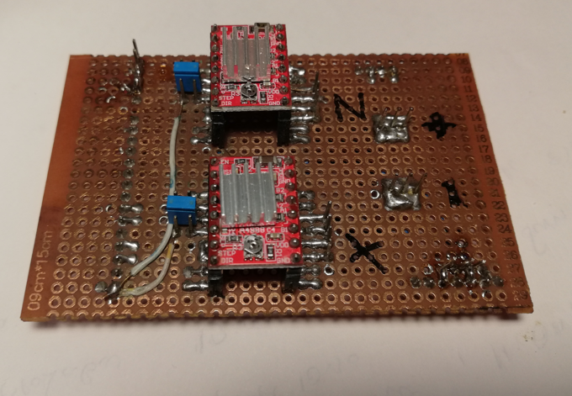

Εικόνα 4.4: Πάνω όψη της διάτρητης πλακέτας ελέγχου βηματικών κινητήρων

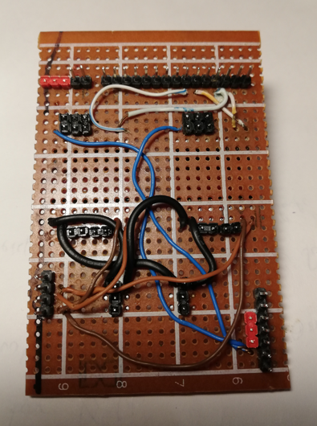

Εικόνα 4.5: Κάτω όψη της διάτρητης πλακέτας ελέγχου βηματικών κινητήρων

## 4.4 Συνδεσμολογία τερματικού διακόπτη

Για να κινείται μέσα σε ασφαλή όρια το μηχάνημα τοποθετήσαμε στα άκρα του κάθε άξονα έναν τερματικό διακόπτη. Η συνδεσμολογία με τον μικροελεγκτή είναι ως εξής:

Για τον άξονα Χ. Η επαφή NO του διακόπτη συνδέεται με την ακίδα D10 και η κοινή επαφή COM συνδέεται με την γείωση του μικροελεγκτή.

Για τον άξονα Ζ. Η επαφή NO του διακόπτη συνδέεται με την ακίδα D12 και η κοινή επαφή COM συνδέεται με την γείωση του μικροελεγκτή.

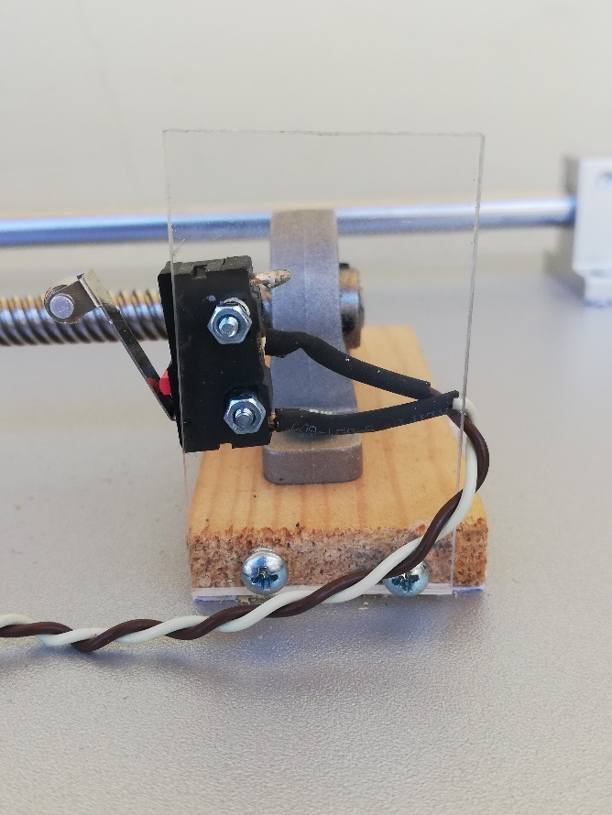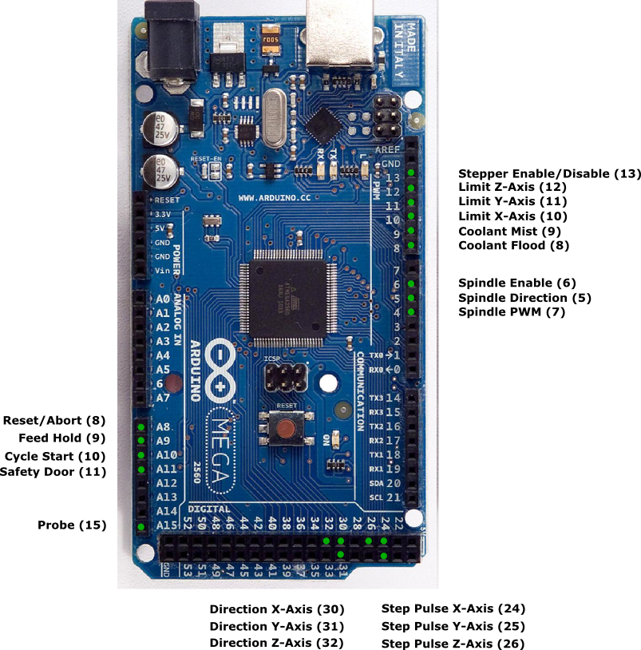

Εικόνα 4.6: Προκαθορισμένες ακίδες της βιβλιοθήκης grbl για το Arduino Mega και η συνδεσμολογία του τερματικού διακόπτη

## 4.5 Τροφοδοσία της κατασκευής

Για την τροφοδοσία της κατασκευής χρησιμοποιείται ένα τροφοδοτικό 24V/5A. Διαθέτει ενσωματωμένη θύρα USB 5V/1A για την τροφοδοσία των μικροελεγκτών.

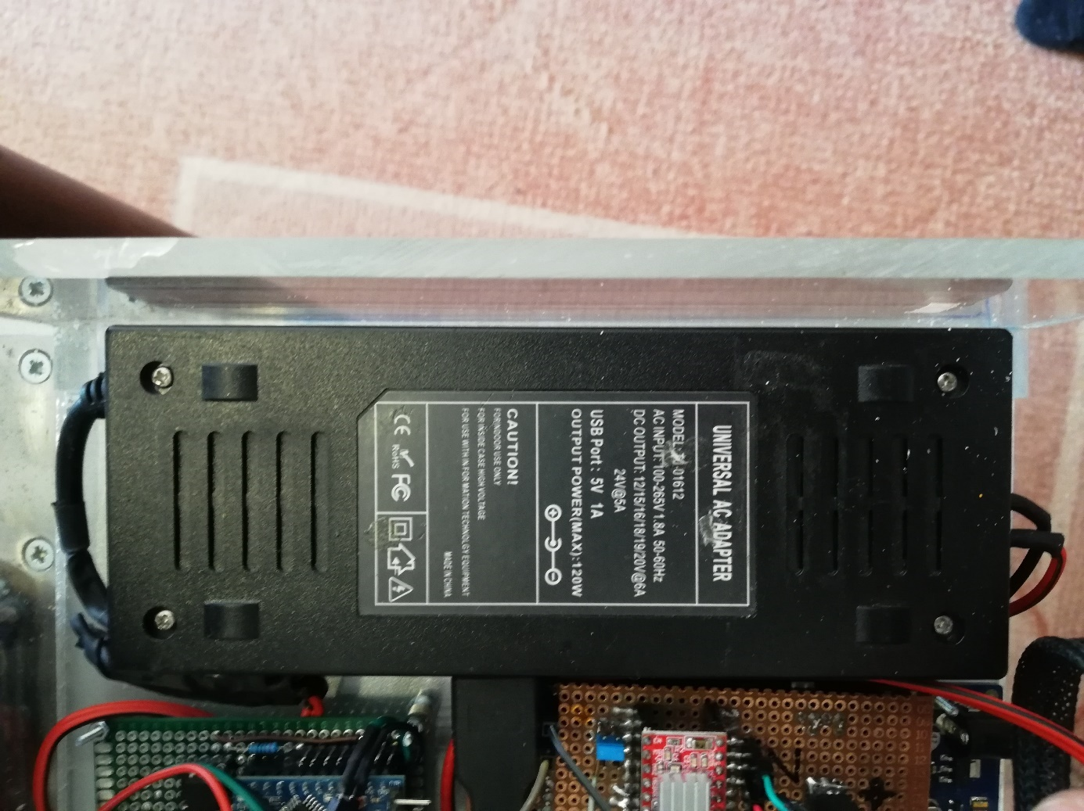Η παροχή τον 220V στο τροφοδοτικό γίνεται μέσω ενός φις IEC C14 το οποίο διαθέτει έναν διακόπτη για την ενεργοποίηση και απενεργοποίηση του τροφοδοτικού και μια ασφάλεια 3.15Α.

Εικόνα 4.7: Τροφοδοτικό 24V/5A

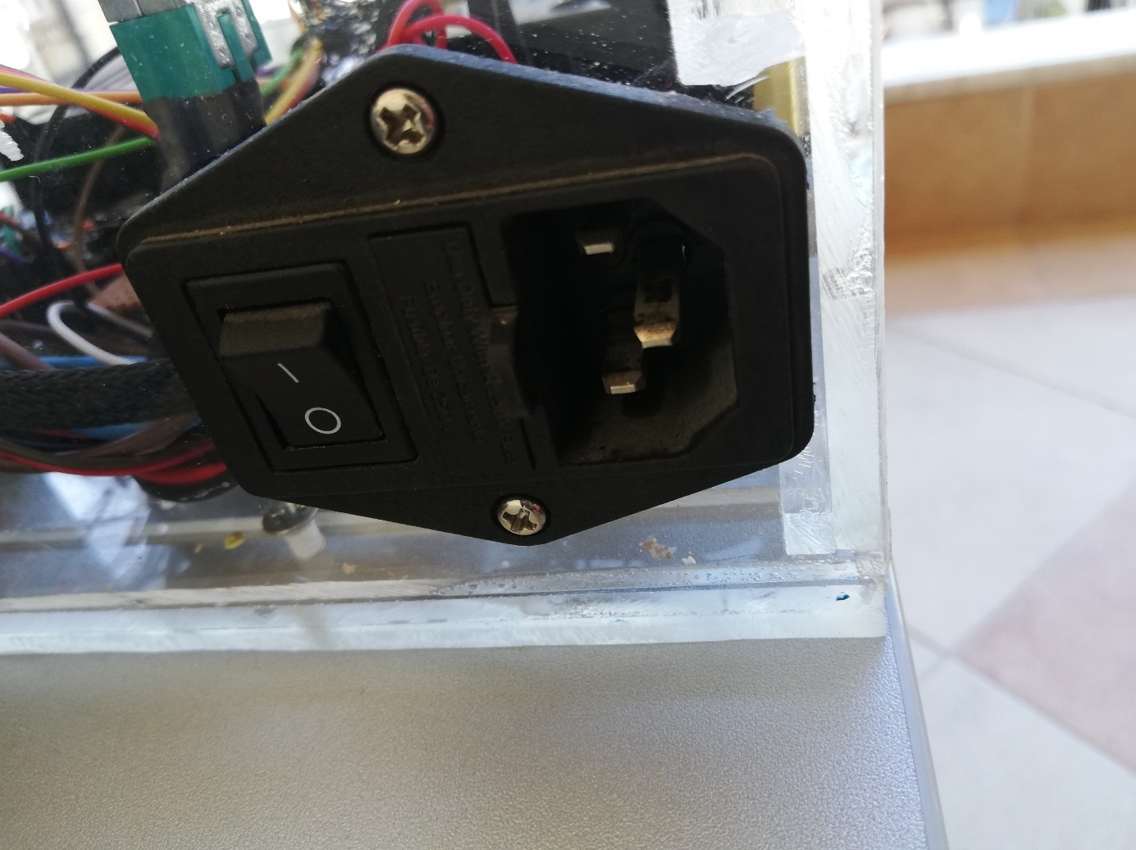

Εικόνα 4.8:Εισοδος παροχή 220V

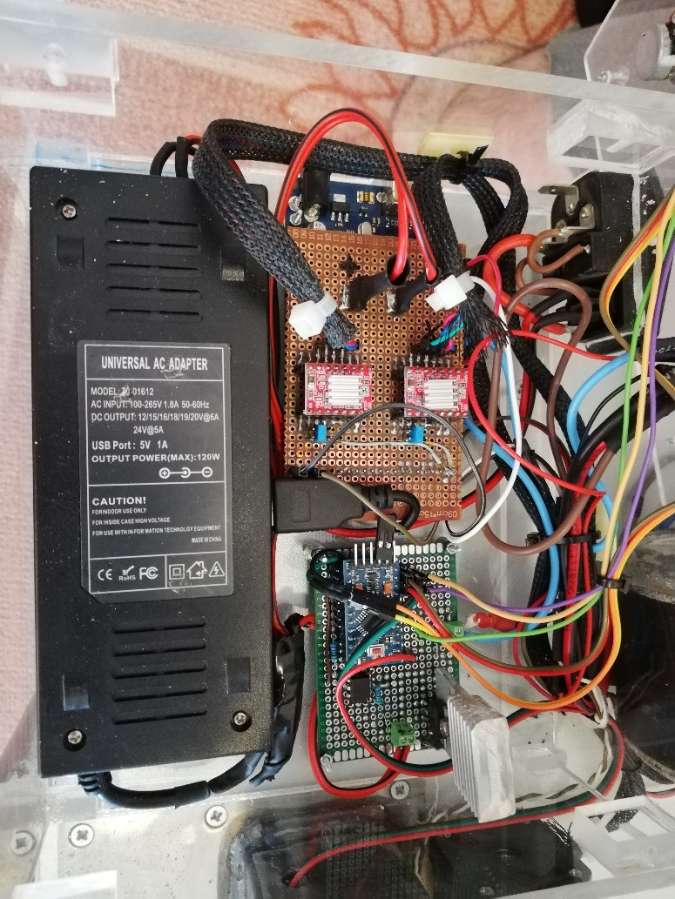Όλα τα ηλεκτρονικά στοιχεία έχουν τοποθετηθεί μέσα σε ένα κουτί που είναι κατασκευασμένο από Plexiglass. Η οθόνη τοποθετήθηκε πάνω στο καπάκι του κουτιού.

Εικόνα 4.9: Ηλεκτρονικά στοιχεία

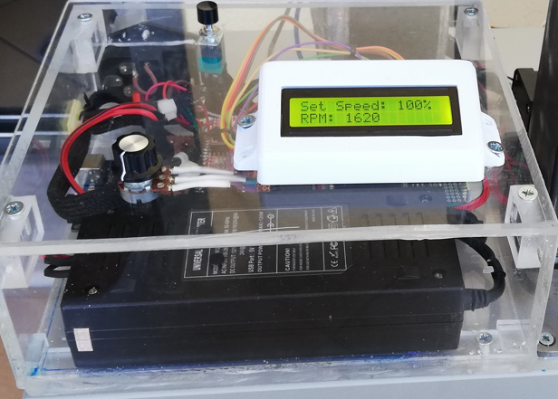

Εικόνα 4.10: LCD οθόνη

## 4.6 Πειραματικό μέρος

Μετά την συνδεσμολογία των ηλεκτρονικών εξαρτημάτων και την ρύθμιση του io G-code sender είμαστε έτοιμοι για ένα πείραμα.

Tο αρχείο που περιέχει το G-code φορτώνουμε στο λογισμικό io G-code sender.

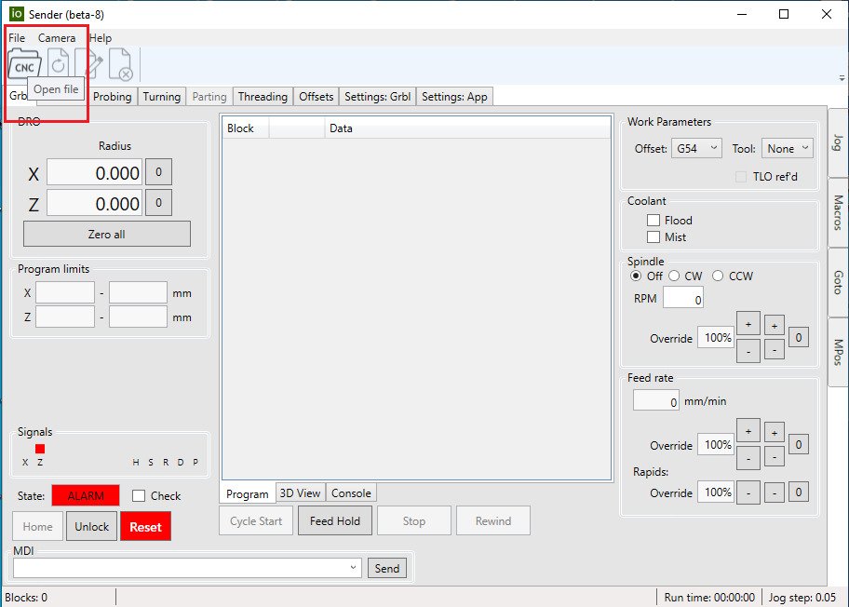

Εικόνα 4.11: Φόρτωση του αρχείου G-code

Μετά την φόρτωση του αρχείου εμφανίζεται το G-code στο λογισμικό.

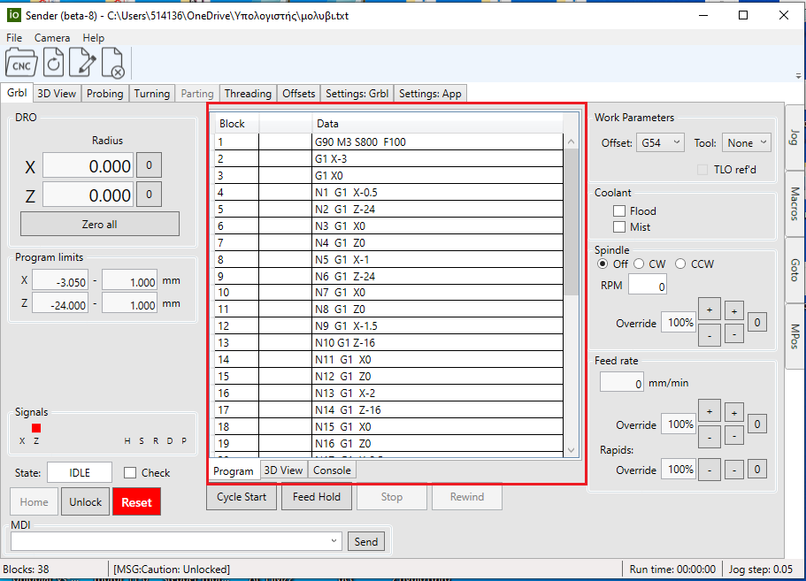

Εικόνα 4.12: Ο κώδικας G-code στο λογισμικό

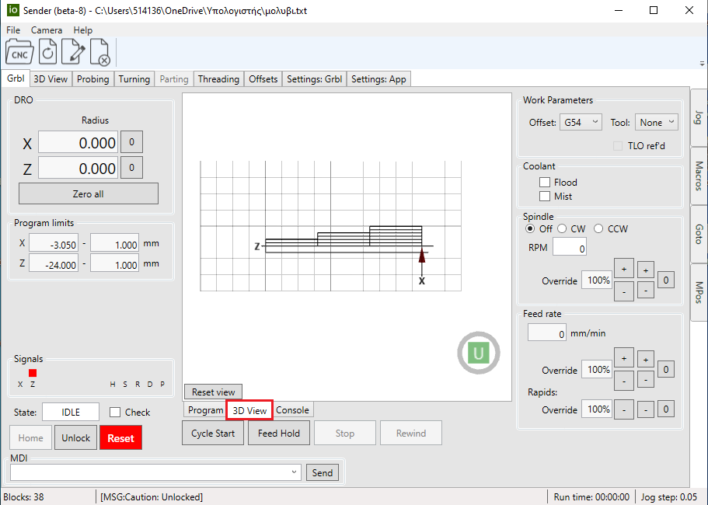Στο 3D View φαίνονται οι διαδρομές που θα εκτελεί το κοπτικό εργαλείο. Επειδή όμως ο τόρνος είναι δύο αξόνων όπως και ο κώδικας είναι γραμμένος για δύο άξονες γι’ αυτό, εμφανίζονται μόνο οι δύο διαστάσεις.

Εικόνα 4.13: Ο κώδικας G-code στο 3D View

Ο κώδικας G-code που θα εκτελεστεί είναι παρακάτω:

G1 X-3

G1 X0

N1 G1 X-0.5

N2 G1 Z-24

N3 G1 X0

N4 G1 Z0

N5 G1 X-1

N6 G1 Z-24

N7 G1 X0

N8 G1 Z0

N9 G1 X-1.5

N10 G1 Z-16

N11 G1 X0

N12 G1 Z0

N13 G1 X-2

N14 G1 Z-16

N15 G1 X0

N16 G1 Z0

N17 G1 X-2.5

N18 G1 Z-8

N19 G1 X0

N20 G1 Z0

N21 G1 X-3

N22 G1 Z-8

N23 G1 X0

N24 G1 Z0

F50 S1300

N25 G1 X-3.05

N26 G1 Z-8

N27 G1 X-2.05

N28 G1 Z-16

N29 G1 X-1.05

N30 G1 Z-24

F500 S500

N31 G1 X1

N32 G1 Z1

Πριν ξεκινήσει η διαδικασία τόρνευσης, φέρνουμε χειροκίνητα τους άξονες στο σημείο όπου θα γίνει η τόρνευση. Έπειτα ρυθμίζουμε τις στροφές του ηλεκτροκινητήρα. Αφού έχουμε ρυθμίσει τότε μπορεί να ξεκινήσει η κατεργασία πατώντας το Start.

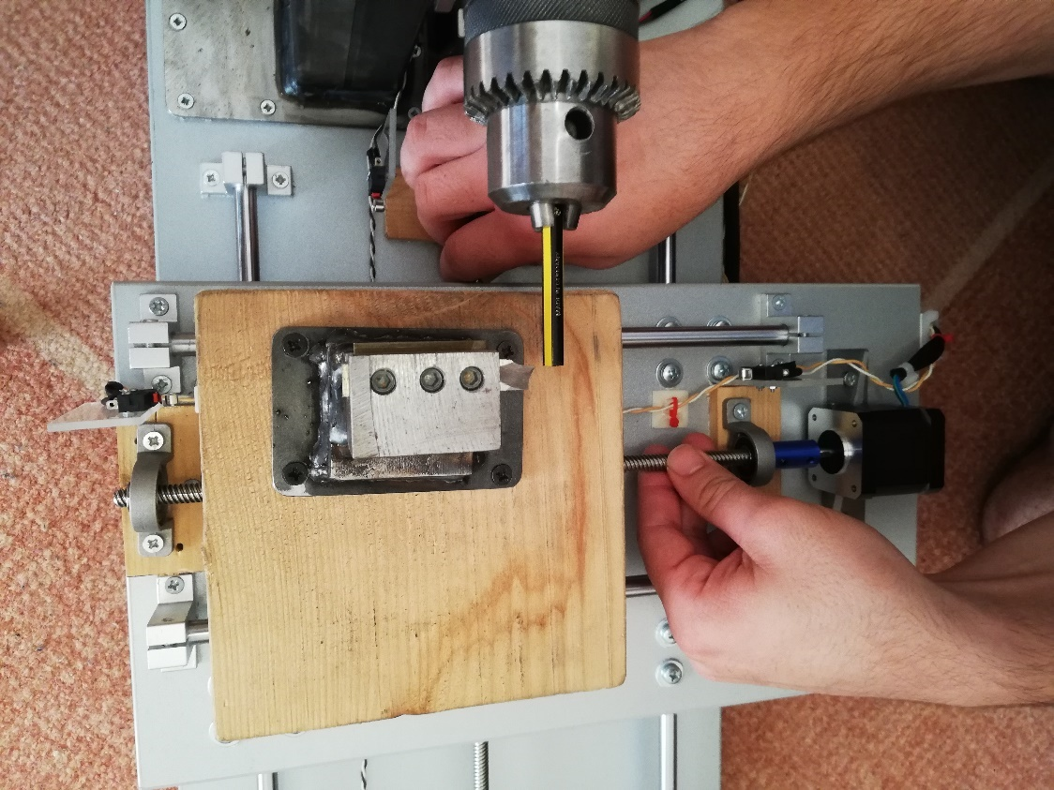

Εικόνα 4.14: Ρύθμιση των αξόνων χειροκίνητα στο σημείο οπου θα αρχίσει η τόρνευση

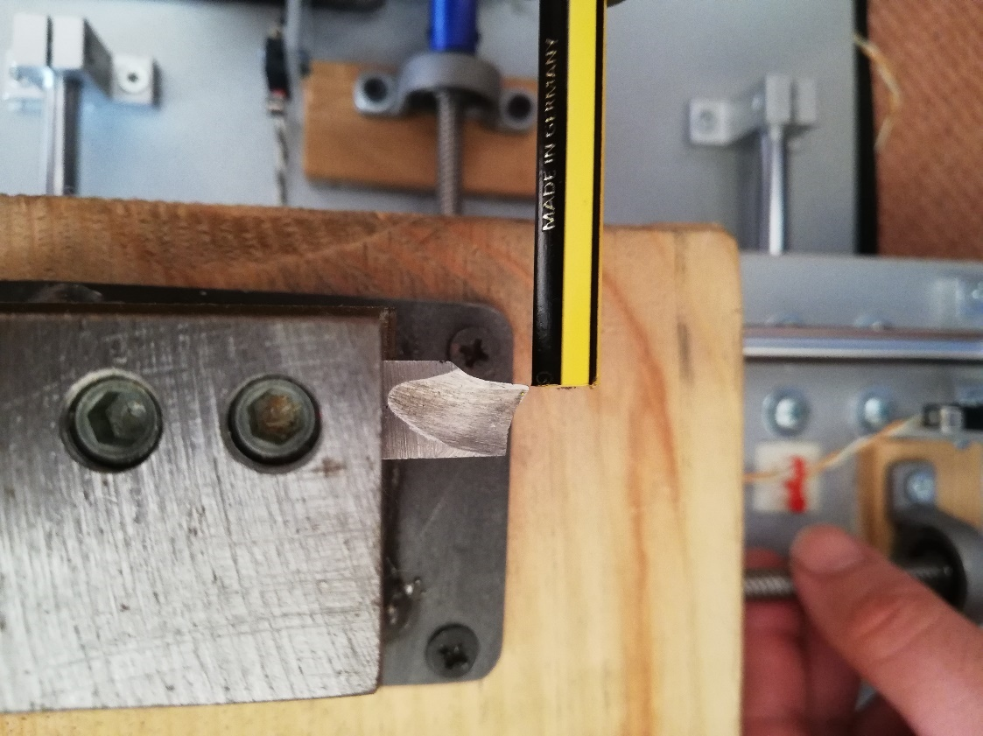

Εικόνα 4.15: Σημείο μηδέν

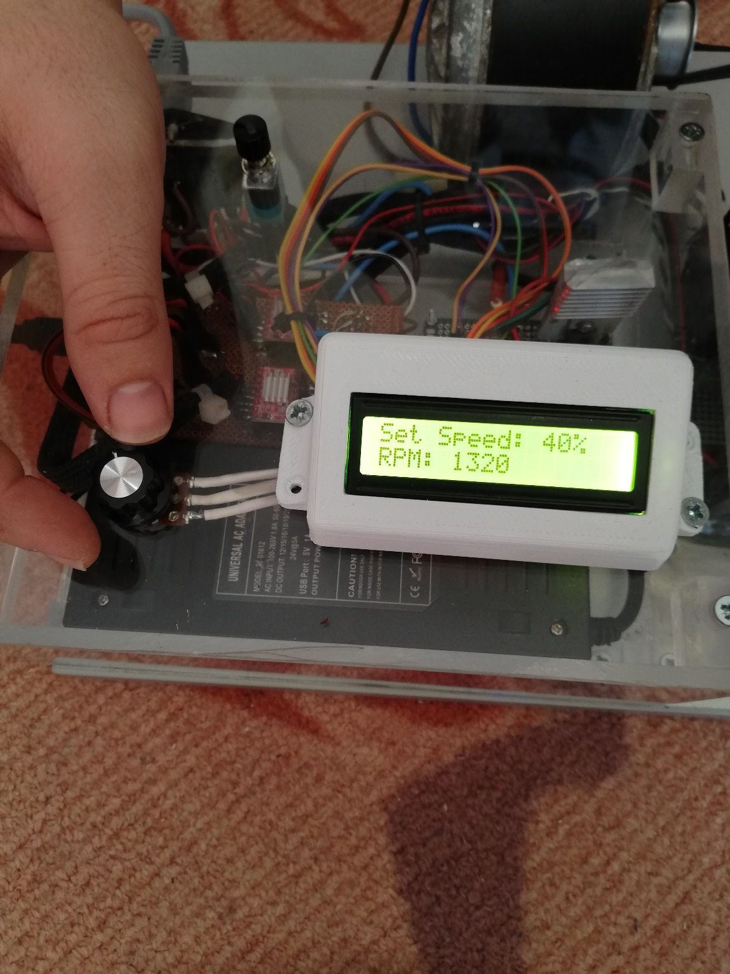

Εικόνα 4.17: Ρύθμιση των στροφών του ηλεκτροκινητήρα με το ποτενσιόμετρο

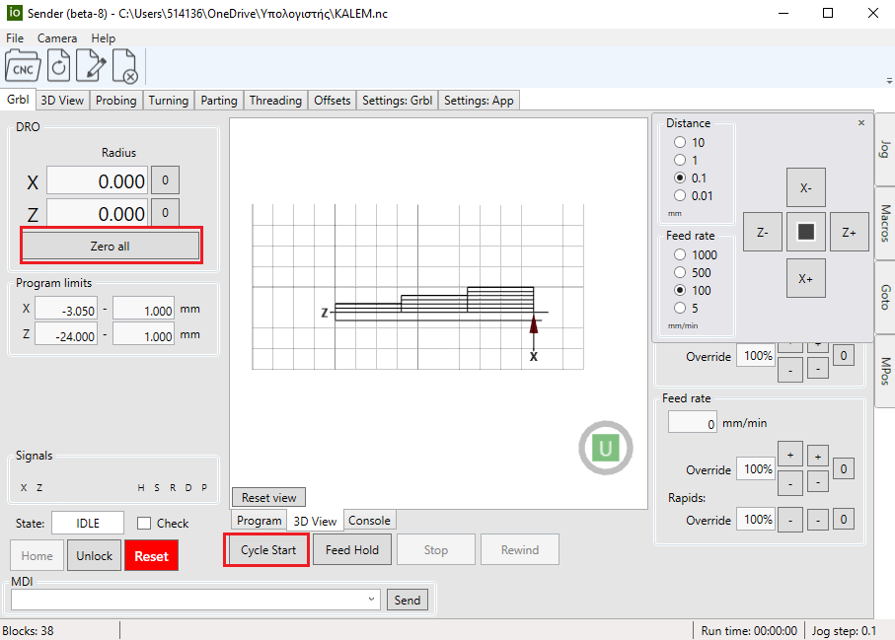Φέρνοντας το κοπτικό στο σημείο έναρξής δηλαδή στο σημείο μηδέν, μηδενίζουμε και στο λογισμικό τις θέσεις των αξόνων πατώντας Zero All. Μετά πατάμε το Cycle Start για να ξεκινήσει η διαδικασία.

Εικόνα 4.16: Σημείο μηδέν στο λογισμικό

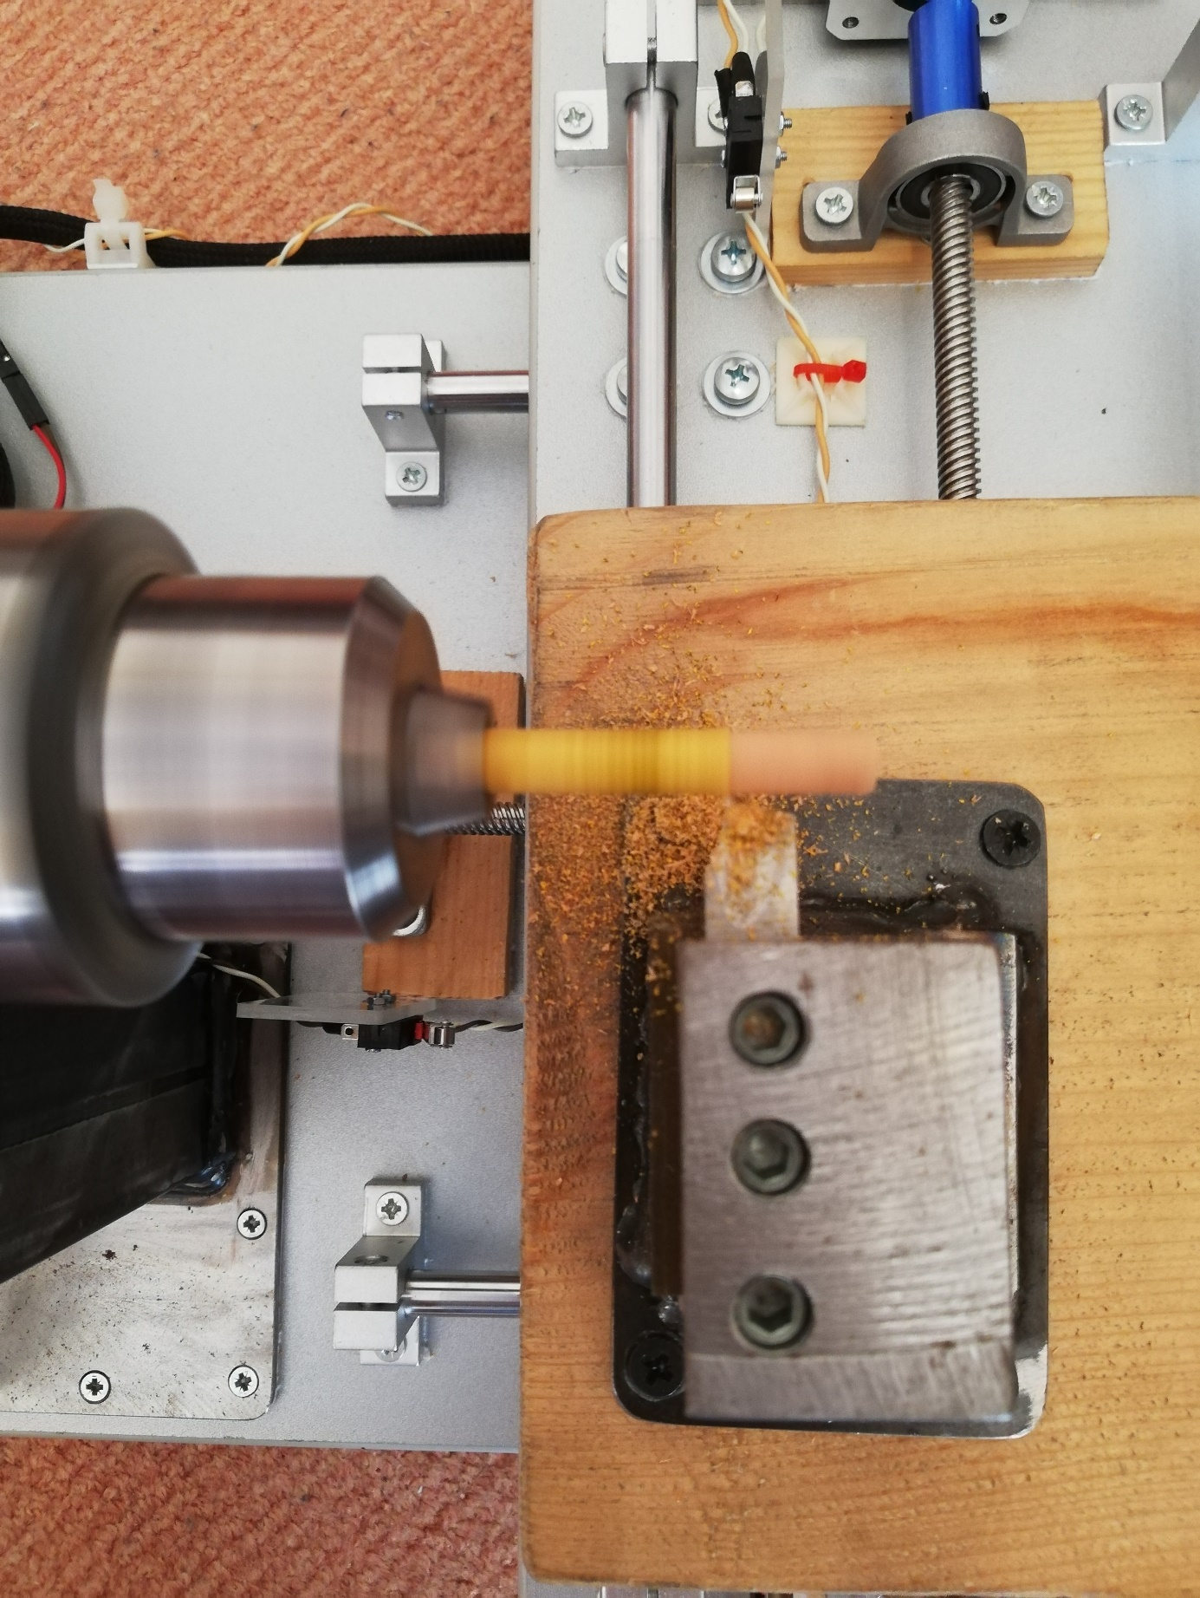

Εικόνα 4.17:Κατά την κατεργασία

Στην εικόνα 4.18 παρουσιάζουμε το πρόγραμμα που τρέχει στο λογισμικό. Δίνει τη δυνατότητα να παρακολουθήσουμε τις κινήσεις των αξόνων δείχνοντας με ένα βέλος. Επίσης παρακολουθούμε και την απόσταση που διανύουν σε χιλιοστά.

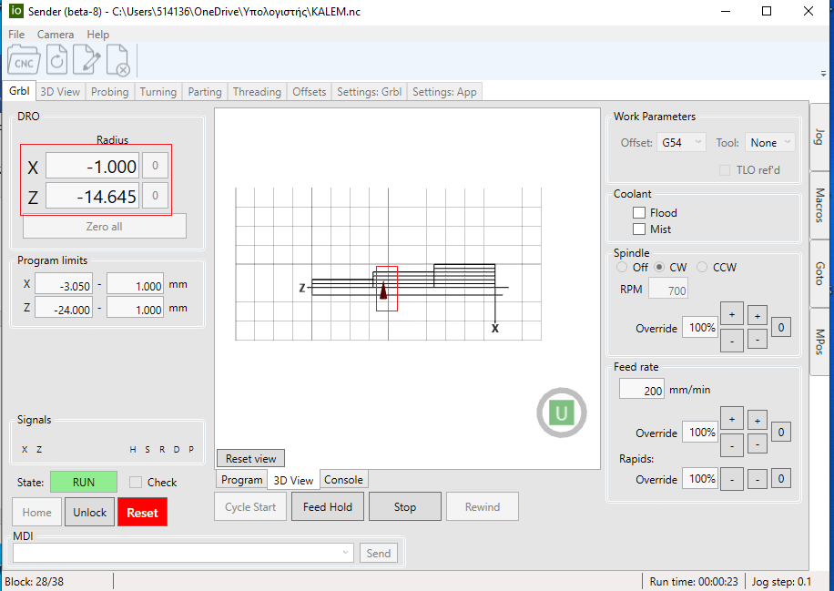

Εικόνα 4.18: Λειτουργία προγράμματος

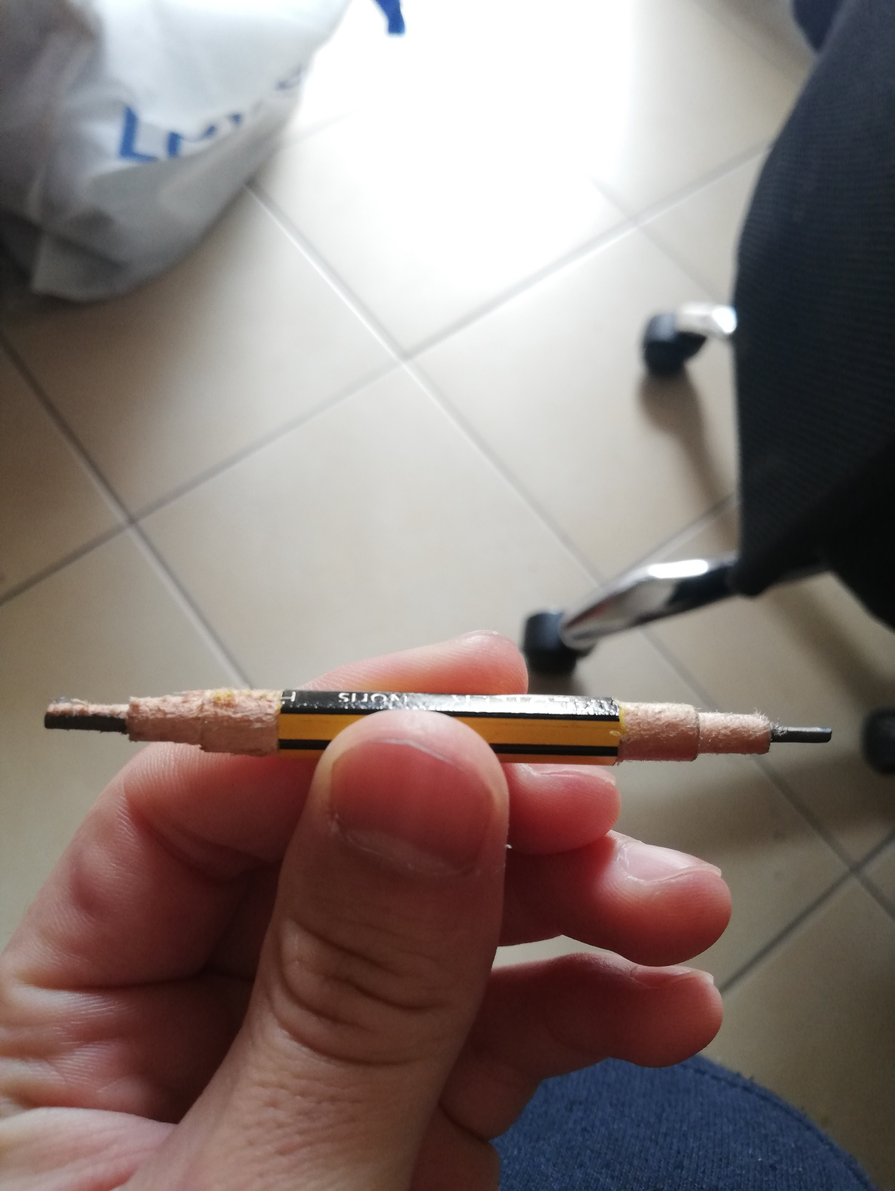

Εικόνα 4.19: Το αποτέλεσμα της τόρνευσης

# Κεφάλαιο 5ο Συμπεράσματα και προτάσεις βελτίωσης

Μετά την ολοκλήρωση της κατασκευής και των πειραμάτων που γίνανε η τελική μορφή της κατασκευής, μας ικανοποίησε πάρα πολύ. Όλες οι τρύπες και η συναρμολόγηση των εξαρτημάτων γίνανε με το χέρι, παρά όλα αυτά η ακρίβεια της κατασκευής ήταν πολύ πιο ικανοποιητική από αυτό που περιμέναμε.

Οι δυσκολίες που συναντήσαμε κατά τη διάρκεια συναρμολόγησης ήταν τοποθέτηση των αξόνων όσο γίνεται πιο κάθετα μεταξύ τους και παράλληλα με τον σφικτήρα. Η έλλειψη γνώσης προγραμματισμού μας δυσκόλεψε στο να προγραμματίσουμε και να ρυθμίσουμε τον έλεγχο στροφών του ηλεκτροκινητήρα. Όταν ανεβάζαμε τη συχνότητα του σήματος PWM τότε ο κώδικας που είχαμε γράψει δεν μπορούσε να διαβάσει την πληροφορία από τον αισθητήρα στροφών. Στο ηλεκτρονικό κομμάτι μας δυσκόλεψε το πως θα διαλέξουμε τα σωστά εξαρτήματα για το κύκλωμα ελέγχου του ηλεκτροκινητήρα. Επίσης ήταν δύσκολο οι αποτύπωση των κυκλωμάτων πάνω σε μια πλακέτα.

Οι προτάσεις βελτίωσης πάνω στην κατασκευή είναι:

* Χρήση περισσότερων αισθητήρων για χαμηλές στροφές για την καλύτερη ανίχνευση τροφών.
* Η χρήση αξόνων τύπου Τ για την καλύτερη ολίσθηση και σταθερότητα.
* Χρήση άλλου τύπου περικοχλίου για την κάλυψη του κενού των σπειρωμάτων της ντίζας.

# ΒΙΒΛΙΟΓΡΑΦΕΙΑ

[1]Σημειώσεις στο μάθημα Μηχανολογικό Εργαστήριο ΙΙ, Τ.Ε.Ι Δυτικής Μακεδονίας

[2]Ιστορία του τόρνου Πτυχιακή εργασία στο μάθημα Μηχανουργείο ΑΤΕΙ Ηπακλείου Κρήτης

[3]https://www.cnclathing.com/

[4]http://repository.library.teimes.gr/ Μελέτη επίδρασης ταχυτήτων κοπης διαφορων μεταλλων με χρηση τόρνου, πτυχιακή εργασία, ΤΕΙ Δυτικής Μακεδονίας

[5]ΤΕΧΝΟΛ. ΜΗΧΑΝ. ΚΑΤΑΣΚΕΥΩΝ http://static.eudoxus.gr/books/19/chapter-14419.pdf[

[6]https:/en.wikipedia.org/wiki/Lathe

[7]Πτυχιακή Εργασία Μακρής Προκόπιος

[8]ttps://www.makerguides.com/

[9]https://www.yashmachine.com/

[10]https://www.historicgames.com/lathes/

[11]http://nefeli.lib.teicrete.gr

[12]https://www.tramarindustries.com/

[13]https://www.thomasnet.com/

[14]http://www.reflective-concepts.com

[15]<https://cnc.com.gr/blog/cnc-tornos/>

Ι. Ν. Κιοσκερίδης, “Ηλεκτρονικά ισχύος”, Ελλάδα: Εκδόσεις Τζιόλα, 2016

Μ. Ν. Σπάσος και Κ. Θ. Αμοιρίδης, “Σύγχρονες εφαρμογές αναλογικών ηλεκτρονικών”, Ελλάδα: Εκδόσεις ΑΙΒΑΖΗ, 2015.

ΕΙΚΟΝΕΣ

[1]www.technokopi.gr/product

[2]www.google.com

[3]www.historicgames.com/lathes/springpole.html

[4]repository.kallipos.gr

[5]www.techicy.com

[6]hiencecnclathe.en.made-in-china.com

[7]ritmindustry.com/catalog/cnc

[8]www.tramarindustries.com

[9]helmancnc.com

[10]antoniadis.gr

[11]Σημειώσεις στο μάθημα Μηχανολογικό Εργαστήριο ΙΙ, ΤΕΙ Δυτικής Μακεδονίας

[12]www.getcert.gr/pos-leitourgei-to-stepper-motor

[13]Πτυχιακή Εργασία Μακρής Προκόπιος

[14]http://static.eudoxus.gr/books

[15]components101.com

[16]https://grobotronics.com

# ΠΑΡΑΡΤΗΜΑΤΑ: Κώδικας ελέγχου στροφών ηλεκτροκινητήρα

//sda=A4 scl=A5

#include <LiquidCrystal_PCF8574.h>

#include <Wire.h>

LiquidCrystal_PCF8574 lcd(0x3F);

const int hallPin=10;

const unsigned long sampleTime=1000;

int volume_pin = A1;

int read_ADC;

int pwm_pin = 6;

int duty_cycle;

int Speed;

void setup() {

pinMode(hallPin,INPUT);

pinMode(volume_pin,INPUT);

pinMode(pwm_pin, OUTPUT);

//TCCR0B = (TCCR0B & 0b11111000) | 0x02;

lcd.begin(16,2);

lcd.setCursor(0,0);

delay(2000);

lcd.clear();

lcd.setBacklight(255);

}

void loop() {

int rpm=getRPM();

read_ADC = analogRead(volume_pin);

duty_cycle =map(read_ADC,0,1023,0,255);

Speed = map(read_ADC, 0, 1023, 100, 0);

if(Speed>0){

analogWrite(pwm_pin,duty_cycle);

}else{digitalWrite(pwm_pin, LOW);}

lcd.setCursor(0,0);

lcd.print("Set Speed: ");

lcd.print(Speed);

lcd.print("% ");

lcd.setCursor(0,1);

lcd.print("RPM: ");

lcd.print(rpm);

lcd.print(" ");

}

int getRPM(){

//sample for sampleTime in millisecs

int kount=0;

boolean kflag=LOW;

unsigned long currentTime=0;

unsigned long startTime=millis();

while (currentTime<=sampleTime){

if(digitalRead(hallPin)==HIGH){kflag=HIGH;}

if(digitalRead(hallPin)==LOW && kflag==HIGH){

kount++;

kflag=LOW;

}

currentTime=millis()-startTime;

}

int kount2rpm = int(60000./float(sampleTime))*kount;

return kount2rpm;

}

# DATASHEET

